минобрнауки россии

федеральное государственное бюджетное

образовательное учреждение высшего образования

«ЧЕРЕПОВЕЦКИЙ ГОСУДАРСТВЕННЫЙ УНИВЕРСИТЕТ»

|  |  |
| --- | --- |
| Институт (факультет) | Институт Информационных Технологий |
| Кафедра | Математического и Программного Обеспечения ЭВМ |

**КУРСОВАЯ РАБОТА**

|  |
| --- |
| по дисциплине Организация и архитектура ЭВМ и вычислительных систем |

|  |  |
| --- | --- |
| на тему | Проектирование схемотехнического устройства |

|  |
| --- |
| Выполнил студент группы |
| 1ПИб-02-3оп-22 |
| направление подготовки (специальности) |
| 09.03.04, Программная инженерия |
| *шифр, наименование* |
| Маркелов Сергей Александрович |
| *фамилия, имя, отчество* |

|  |
| --- |
| Руководитель |
| Виноградова Людмила Николаевна |
| *фамилия, имя, отчество* |
| доцент |
| *должность* |

|  |
| --- |
| Дата представления работы |
| «__16__»_______декабря_____2024 г. |
|  |
| Заключение о допуске к защите |
|  |
|  |
|  |
|  |
| Оценка _______________, _______________ |
| количество баллов |
| Подпись преподавателя_________________ |

Череповец, 2024

*Год*

Аннотация

Данную курсовую работу по дисциплине «Организация и архитектура ЭВМ и вычислительных систем» на тему «Проектирование схемотехнического устройства» выполнил студент группы 1ПИб-02-3оп-22 Института информационных технологий Череповецкого государственного университета Маркелов Сергей Александрович.

Целью курсовой работы является разработка схемотехнического устройства «Светофор» и его программного обеспечения.

Расчетно-пояснительная записка содержит описание предметной области, проектирования устройства и его программного обеспечения, результаты тестирования, а также техническое задание (прил. 1), текст программы (прил. 2) и руководство пользователя (прил. 3).

Оглавление

Введение 4

1. Теоретическая часть 5

1.1. Анализ предметной области 5

1.2. Принцип работы устройства 9

2. Практическая часть 10

2.1. Выбор микросхемы изделия 10

2.2. Описание составных частей электронного изделия 11

2.3. Разработка структурной схемы изделия 20

2.4. Разработка принципиальной схемы изделия 22

2.5. Кодирование 24

2.6. Тестирование работы изделия 30

Заключение 34

Список литературы 35

Приложение 1. Техническое задание 37

Приложение 2. Текст программы 46

Приложение 3. Руководство пользователя 56

# Введение

Микроэлектроника – это раздел электроники, который занимается разработкой, производством и исследованием электронных компонентов, устройств и систем на основе микромасштабных структур, обычно размещаемых на полупроводниковых подложках [2].

Схемотехника – это область электротехники и электроники, которая занимается разработкой, анализом и проектированием электрических схем и устройств [2].

Электрическая схема – это графическое представление устройства, показывающее, как соединены элементы (резисторы, конденсаторы, транзисторы и т. д.) для выполнения определенной функции.

Основные этапы разработки схемотехнического устройства:

* проектирование – создание схем для выполнения определенных функций, выбор компонентов и расчет их параметров;
* моделирование – использование программного обеспечения для проверки работоспособности схемы
* оптимизация – снижение энергопотребления, увеличение надежности и уменьшение размеров схемы;
* изготовление – переход от схемы к физическому устройству.

Микроэлектроника и схемотехника имеют широкое применение в электронике, автоматизации, энергетике, связи, медицине, транспортных системах, обороне, космонавтике, науке и т. д.

Целью курсовой работы является разработка схемотехнического устройства «Светофор» и его программного обеспечения с целью освоения методов их построения и использования.

# Теоретическая часть

## Анализ предметной области

Светофор – светосигнальный прибор, который используется для регулирования движения транспорта и пешеходов на перекрестках, дорогах и пешеходных переходах. Он подает световые сигналы разного цвета, чтобы участники дорожного движения понимали, как действовать [6].

Большинство светофоров используют сигналы 3 цветов:

* красный – движение запрещено;
* желтый – предупреждает о скорой смене сигнала;
* зеленый – движение разрешено.

Отдельно можно выделить мигающие сигналы светофора. Мигающий зеленый сигнал предупреждает о скором переключении с зеленого сигнала на желтый. Мигающий желтый оповещает о том, что светофор не работает.

К основным видам светофоров относятся:

* автомобильный светофор – предназначен для водителей автомобилей; использует 3 сигнала – красный, желтый и зеленый; также может иметь дополнительные секции зеленого сигнала для поворота налево/направо в виде стрелок (рис. 1);
* пешеходный светофор – предназначен для пешеходов; использует 2 сигнала – красный и зеленый; секции чаще всего выполнены в виде «человечков» (рис. 2);
* велосипедный светофор – предназначен для велосипедистов; использует 3 сигнала – красный, желтый и зеленый; секции чаще всего выполнены в виде велосипеда (рис. 3);
* светофор для общественного транспорта – предназначен для водителей трамваев, автобусов и троллейбусов; имеет 4 секции бело-лунного цвета, расположенных в виде буквы «Т» и отдельную систему сигналов (рис. 4).

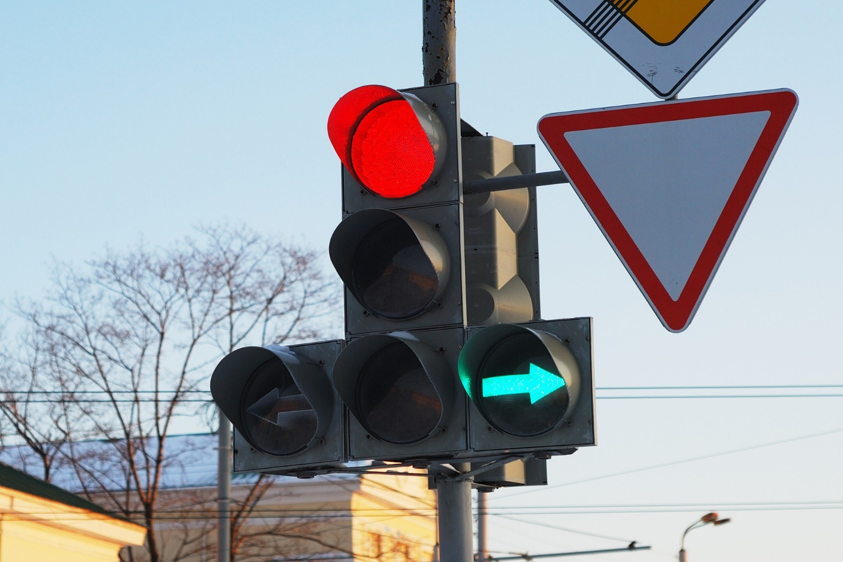

Рис. 1. Автомобильный светофор

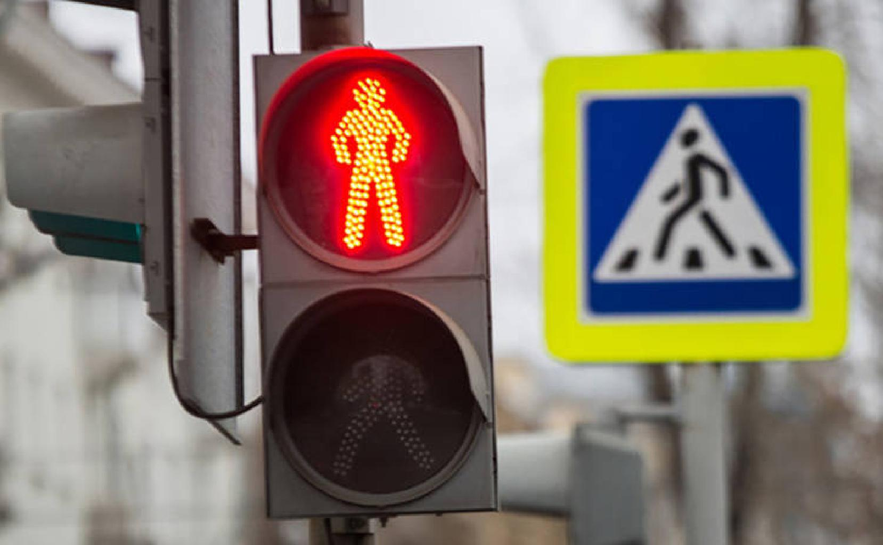

Рис. 2. Пешеходный светофор

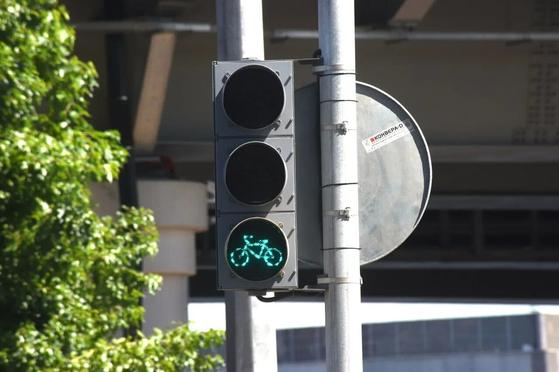

Рис. 3. Велосипедный светофор

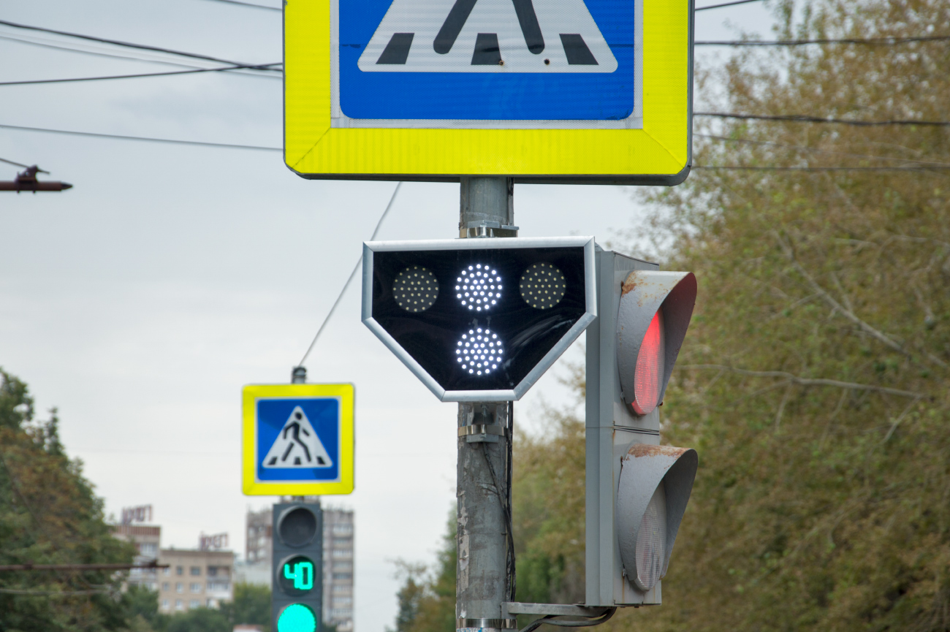

Рис. 4. Светофор для общественного транспорта

Помимо подачи световых сигналов светофоры также могут иметь ряд дополнительных функций и элементов:

* таймер, отображающий время до окончания текущей фазы светофора;
* динамик или зуммер, подающий звуковой сигнал во время фазы зеленого цвета для пешеходов
* кнопка для включения зеленого сигнала для пешеходов по требованию.

К основным режимам работы светофоров относятся:

* автоматический – переключение сигналов светофора по заранее запрограммированной схеме;
* ручной – управление сигналами светофора производит оператор вручную;
* «по требованию» – зеленый для пешеходов включается только при нажатии кнопки, в остальное время машины едут непрерывно;
* аварийный – специальный режим, включающийся при неполадках в работе светофора или ремонтных работах; чаще всего представляет собой мигающий желтый сигнал.

## Принцип работы устройства

Схемотехническое устройство представляет собой автомобильный светофор с 3 основными сигналами (красный, желтый, зеленый) и 2 сигналами дополнительных секций (стрелки для поворота направо и налево).

Устройство поддерживает 4 режима работы: автоматический, ручной, «по требованию» и аварийный. Переключение между режимами осуществляется с помощью инфракрасного (ИК) пульта управления. Также в схему устройства включен таймер, отображающий время до переключения сигналов.

В автоматическом режиме переключение сигналов происходит по заранее записанной программе с фиксированными интервалами времени.

В ручном режиме переключение сигналов светофора осуществляется по командам, передаваемым с ИК-пульта управления.

В режиме «по требованию» при нажатии кнопки включается красный сигнал. После завершения запрограммированного цикла устройство возвращается в исходное состояние – постоянное горение зеленого сигнала.

В аварийном режиме организовано постоянное мигание желтого сигнала.

# Практическая часть

# Выбор микросхемы изделия

Разработка схемотехнического устройства производилась на базе платформы Arduino.

Arduino – это открытая платформа для создания электронных проектов, основанная на микроконтроллерах, которая позволяет разрабатывать различные устройства и системы с помощью программирования. Платформа состоит из аппаратной части (платы) и программного обеспечения для написания и загрузки программ [15].

Компоненты, использовавшиеся для создания схемотехнического устройства, представлены в табл. 1

Таблица 1

Компоненты схемотехнического устройства

|  |  |  |
| --- | --- | --- |
| № | Название компонента | Количество, шт. |
| 1 | Микроконтроллер Arduino UNO | 1 |
| 2 | Макетная плата | 1 |
| 3 | Светодиод 5 мм красный | 1 |
| 4 | Светодиод 5 мм желтый | 1 |
| 5 | Светодиод 5 мм зеленый | 3 |
| 6 | Четырехразрядный семисегментный индикатор | 1 |
| 7 | Регистр сдвига sn74hc595n | 1 |
| 8 | Кнопка тактовая | 1 |
| 9 | ИК-приемник cho 1838 | 1 |
| 10 | ИК-пульт | 1 |
| 11 | Резистор 1 кОм | 6 |
| 12 | Перемычка | 23 |
| 13 | USB-кабель | 1 |

## Описание составных частей электронного изделия

Схемотехническое устройство включает в себя следующие составные части:

1. Микроконтроллер Arduino UNO – это плата на базе микроконтроллера ATmega328P (рис. 5). Плата Arduino UNO является частью открытой платформы Arduino [14].

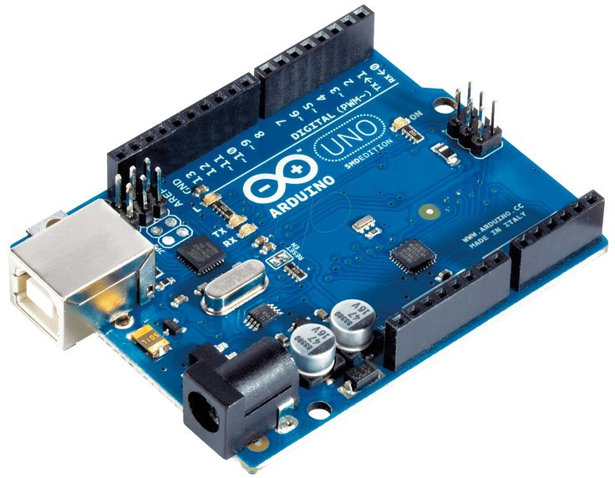

Рис. 5. Микроконтроллер Arduino UNO

Основные характеристики микроконтроллера Arduino UNO:

* микроконтроллер ATmega328P – 8-битный микроконтроллер, который работает на частоте 16 МГц;
* 3 вида памяти – Flash-память (32 Кб) для хранения программы; SRAM-память (2 Кб) для хранения временных данных во время работы программы; EEPROM-память (1 Кб) для хранения данных, которые сохраняются при выключении питания;
* 14 цифровых пинов, из которых 6 могут работать в режиме широтно-импульсной модуляции (ШИМ) и 6 аналоговых входов, которые могут считывать значения от 0 до 5 В;
* наличие USB-порта для подключения компьютера и загрузки программ и портов UART, SPI, I2C для связи с другими устройствами;
* питание – 5 В (через USB или внеший источник питания 7-12 В);
* программируется через Arduino IDE с использованием языка, основанного на базе C++.

В разрабатываемом устройстве микроконтроллер используется для управления сигналами и режимами работы светофора. Он включает и выключает светодиоды (красный, желтый, зеленый), управляет таймером, обрабатывает сигналы от кнопок и датчиков, а также реализует переключение режимов.

1. Макетная плата – специальная плата для прототипирования, которая используется для подключения компонентов и схем без необходимости их паять (рис. 6). В макетных платах компоненты и провода можно просто вставлять в отверстия, что позволяет быстро собирать, изменять и тестировать различные электронные схемы [4].

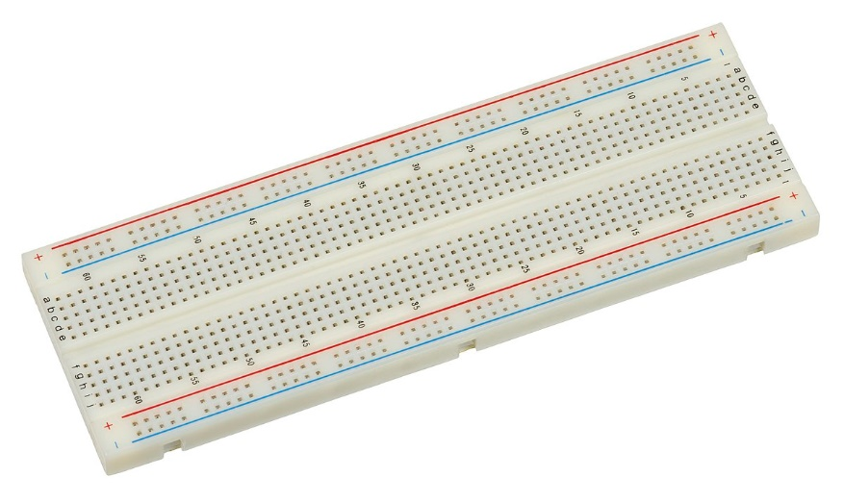

Рис. 6. Макетная плата

Основные характеристики макетной платы:

* макетная плата не требует пайки для подключения компонентов;
* на макетной плате можно разместить микросхемы, резисторы, конденсаторы, датчики и другие компоненты, а затем подключить их к плате Arduino с помощью проводов;
* макетная плата состоит из ряда контактов, которые соединены внутри платы; эти контакты размещаются в вертикальных рядах; один ряд контактов соединён между собой, что позволяет соединять компоненты внутри одного ряда;
* макетная плата имеет горизонтальные полосы для питания и земли (обозначенные, как «+» и «–»), которые позволяют легко подавать напряжение на компоненты;
* макетная плата имеет 830 отверстий для компонентов и соединений.

Сборка разрабатываемого устройства будет производится на макетной плате.

1. Светодиод – это полупроводниковое устройство, которое излучает свет, когда через него протекает электрический ток (рис. 7) [5].

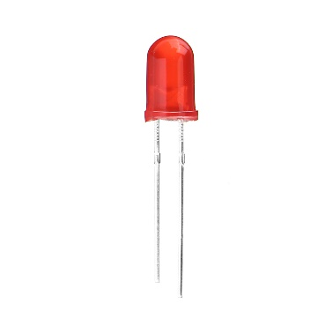

Рис. 7. Светодиод

Основные характеристики светодиодов:

* светодиод работает на основе явления электролюминесценции: когда ток проходит через полупроводниковый материал, он вызывает выделение энергии в виде света;
* полупроводниковый материал светодиода обычно состоит из галлиевого арсенида, фосфидов или других полупроводников;
* цвет света зависит от материала, из которого сделан светодиод: например, красный свет излучается на основе гальваноарсенида (GaAs), желтый – на основе фосфида галлия (GaP), а зеленый – на основе нитрида галлия (GaN);
* светодиоды работают при определённом напряжении и токе, обычно 1,8–3,5 В;
* из-за низкого напряжения светодиоды требуют использования резисторов для ограничения тока, чтобы предотвратить повреждения.

Светодиоды в устройстве используются для реализации сигналов светофора.

1. Четырехразрядный семисегментный индикатор – это электронный дисплей, состоящий из четырех отдельных семисегментных индикаторов, каждый из которых может отображать одну цифру или букву с помощью семи сегментов LED-типа (рис. 8) [9].

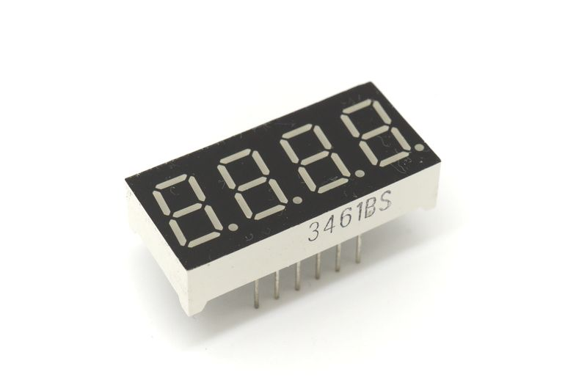

Рис. 8. Четырехразрядный семисегментный индикатор

Основные характеристики индикатора:

* каждый сегмент представляет собой светодиод, который может быть включен или выключен;
* 7 сегментов располагаются в виде цифры «8», что позволяет отображать все цифры от 0 до 9, а также некоторые буквы и символы;
* включает 4 таких индикатора, которые могут отображать числа или текст из четырех символов – например, на таком индикаторе можно отобразить число от 0000 до 9999 или время (часы и минуты);
* индикаторы бывают 2 типов – с общим катодом (общая линия соединяется с катодом всех светодиодов, а каждый сегмент управляется анодом) и с общим анодом (общая линия соединяется с анодом всех светодиодов, а каждый сегмент управляется катодом).

Индикатор в устройстве используется для реализации таймера.

1. Регистр сдвига – это схема, которая позволяет сдвигать (перемещать) данные по битам влево или вправо в регистре (рис. 9). Он используется для последовательной передачи данных и может хранить и манипулировать битами информации, сдвигая их по очереди [11].

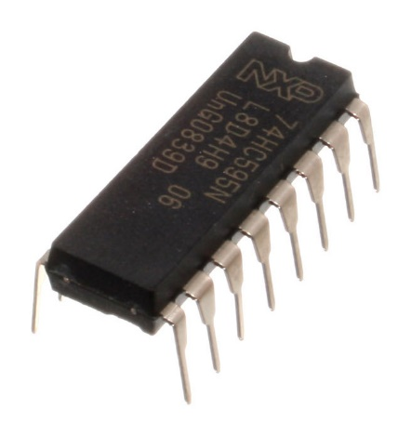

Рис. 9. Регистр сдвига

Основные особенности регистра сдвига:

* регистр сдвига состоит из нескольких ячеек памяти (битов), которые могут хранить данные;
* каждая ячейка может быть как исходным, так и целевым положением данных при сдвиге;
* существует 2 вида сдвига – сдвиг влево (биты сдвигаются влево, и в правую ячейку регистрируется новый бит) и сдвиг вправо (биты сдвигаются вправо, и в левую ячейку регистрируется новый бит).

Регистр сдвига в устройстве используется для управления индикатором с целью уменьшения количества выводов, используемых для подключения к микроконтроллеру.

1. Тактовая кнопка – это тип кнопки, которая имеет два состояния: нажатие и отпускание (рис. 10). Когда кнопка нажата, она замыкает или размыкает контакт, и это изменение фиксируется в схеме. После того как кнопка отпускается, контакт возвращается в исходное состояние.

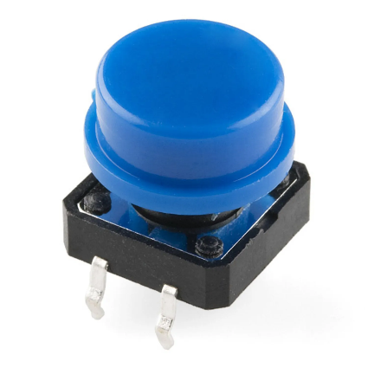

Рис. 10. Тактовая кнопка

В устройстве тактовая кнопка используется в режиме «по требованию».

1. Инфракрасный приемник – это электронное устройство, которое принимает инфракрасное излучение (ИК-сигнал) и преобразует его в электрический сигнал, который может быть обработан микроконтроллером или другим устройством (рис. 11) [3].

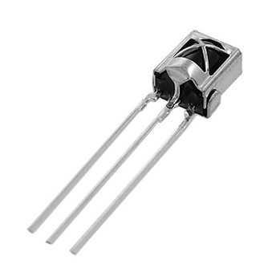

Рис. 11. Инфракрасный приемник

Основные характеристики ИК-приемника:

* ИК-приемник обнаруживает инфракрасные сигналы, излучаемые, например, пультом дистанционного управления, и затем преобразует эти сигналы в электрический сигнал, который может быть интерпретирован устройством;
* ИК-сигнал обычно модулируется, то есть изменяется по амплитуде или частоте (например, пульсирует с определенной частотой), чтобы передавать информацию;
* ИК-приемник состоит из фотодиода или фототранзистора, который улавливает инфракрасный свет; когда свет попадает на фотодетектор, он вызывает изменение электрического тока, который преобразуется в цифровой сигнал.

ИК-приемник используется в устройстве для считывания сигналов с пульта управления.

1. Инфракрасный пульт – это устройство, которое передает инфракрасные сигналы для управления различными электронными приборами, такими как телевизоры, кондиционеры, аудиосистемы, светильники и другие устройства (рис. 12). ИК-пульт работает на основе инфракрасного света, который невидим для человеческого глаза [3].

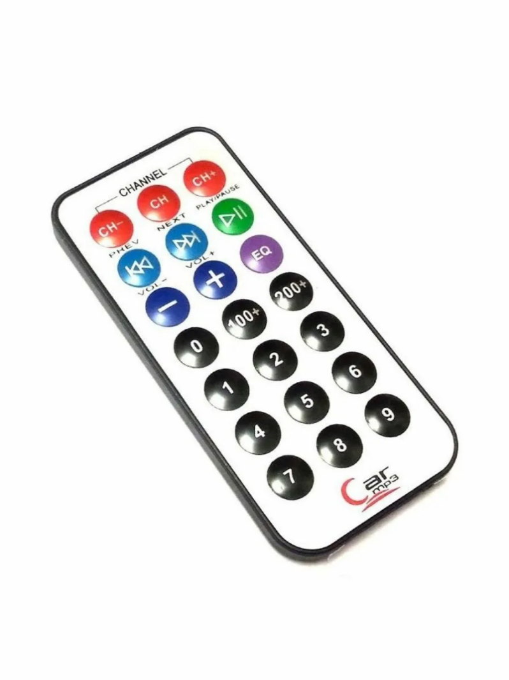

Рис. 12. Инфракрасный пульт

* ИК-пульт передает модулированный инфракрасный световой сигнал с помощью светодиода (LED) на определенной частоте;
* ИК-пульт состоит из ИК-светодиода (излучает ИК-сигнал), кнопок управления (для активации различных функций устройства) и батарейки (источник питания для пульта).

ИК-пульт в устройстве используется для переключения режимов светофора, а также в ручном режиме для смены сигналов светофора.

1. Резистор – это пассивный электронный компонент, который ограничивает (снижает) ток в электрической цепи (рис. 13). Он выполняет функцию сопротивления, которое регулирует величину тока, протекающего через цепь, в зависимости от приложенного напряжения [12].

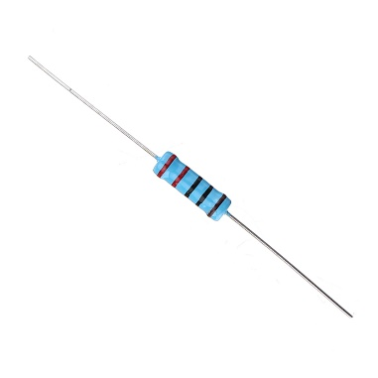

Рис. 13. Резистор

Основные характеристики резисторов:

* сопротивление – измеряется в Омах и указывает, насколько сильно он сопротивляется прохождению электрического тока; чем больше сопротивление, тем меньше тока проходит через резистор при заданном напряжении;
* согласно закону Ома, ток через резистор можно рассчитать по формуле (1);

$$\text{I}\text{ = }\frac{\text{U}}{\text{R}}\text{,} \text{(1)}$$

где I – сила тока; U – напряжение; R – сопротивление.

* резисторы разделяются на постоянные (имеют фиксированное сопротивление, которое нельзя изменять) и переменные (позволяют изменять их сопротивление, что делает их полезными для регулировки параметров в схемах);
* резисторы могут применяться для ограничения тока, разделения напряжения, коррекции сигналов, регулировки яркости светодиодов и т. д.

В устройстве резисторы используются для понижения напряжения при подключении светодиодов и тактовой кнопки.

1. Перемычка – это короткое соединение в электрической цепи, которое используется для установки или изменения электрического пути в схемах. Она позволяет замкнуть два контакта, чтобы обеспечить соединение, либо пропустить часть цепи для изменения ее работы.

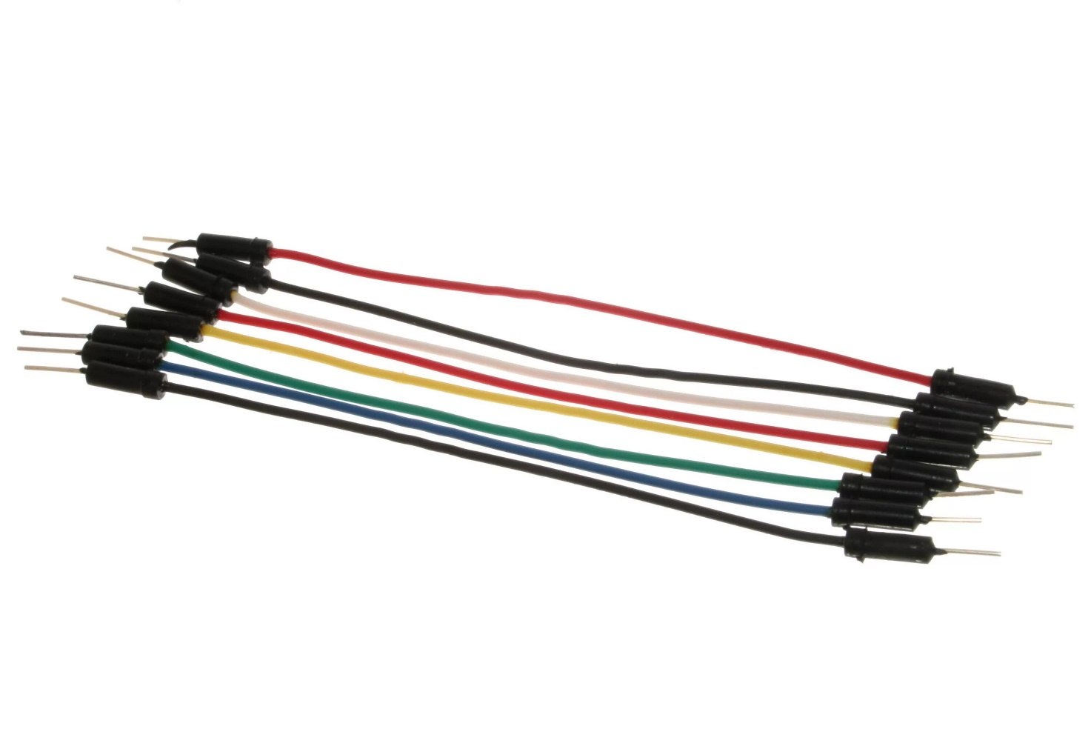

Рис. 14. Перемычки

1. USB-кабель – это тип кабеля, который используется для передачи данных и подачи питания между различными устройствами, такими как компьютеры, смартфоны, планшеты, принтеры, камеры и другие электронные устройства.

USB-кабель в устройстве используется для подключения микроконтроллера к компьютеру с целью загрузки на него программы, питания платы и обмена данными между платой и компьютером.

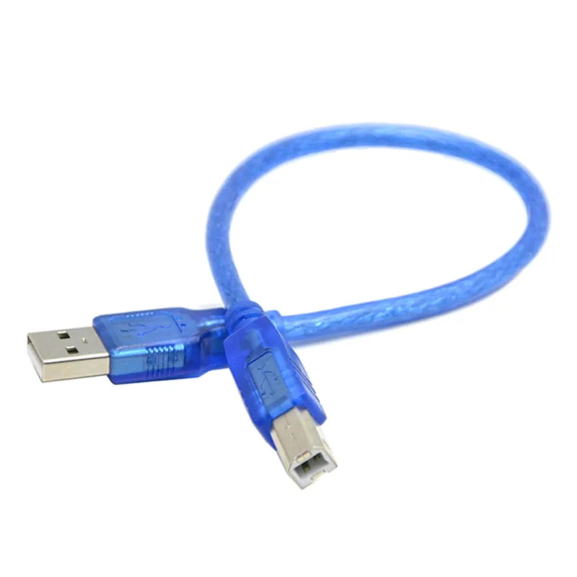

Рис. 15. USB-кабель

## Разработка структурной схемы изделия

Структурная схема – это упрощенное графическое представление компонентов устройства и связей между ними. В этой схеме компоненты отображаются в виде блоков, а стрелки между ними показывают, как они взаимодействуют друг с другом. Структурная схема помогает визуализировать организацию устройства и понять, как работает система в целом [7].

Структурная схема разрабатываемого схемотехнического устройства представлена на рис. 16.

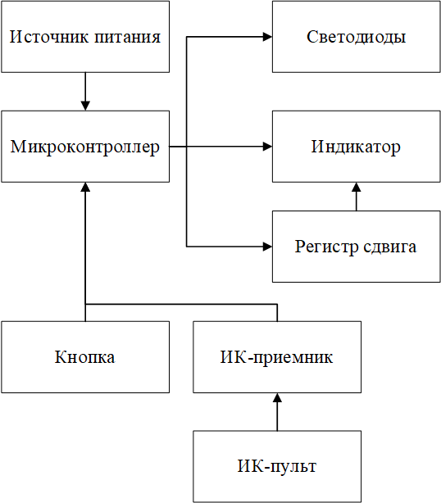

Рис. 16. Структурная схема устройства

Микроконтроллер подключается к источнику питания (компьютеру). ИК-приемник считывает сигналы с ИК-пульта и передает их на микроконтроллер. В режиме «по требованию» также на микроконтроллер передаются сигналы с кнопки. Микроконтроллер управляет светодиодами. Управление индикатором производится как напрямую микроконтроллером (подключение разрядов), так и через регистр сдвига (подключение сегментов), которым также управляет микроконтроллер.

## Разработка принципиальной схемы изделия

Принципиальная схема – это схема, которая отображает электрические соединения между компонентами устройства или системы. Она показывает, как элементы схемы соединяются друг с другом и как они взаимодействуют, но не учитывает физическое расположение этих компонентов. На принципиальной схеме указываются все электрические соединения, компоненты (резисторы, конденсаторы, микросхемы и т. д.), а также их взаимное расположение в электрическом контуре [8].

Принципиальная схема разрабатываемого схемотехнического устройства представлена на рис. 17.



23

Рис. 17. Принципиальная схема устройства

## Кодирование

Код программы для разрабатываемого устройства написан на языке программирования Wiring – упрощенной версии языка C++ для работы с аппаратурой [10]. Разработка велась в среде программирования Arduino IDE [13].

Описание переменных, используемых в программе представлено в табл. 2.

Таблица 2

Переменные

|  |  |  |
| --- | --- | --- |
| Обозначение | Тип данных | Назначение |
| 1 | 2 | 3 |
| redLed | const int | Пин для красного светодиода |
| yellowLed | const int | Пин для желтого светодиода |
| greenLed | const int | Пин для центрального зеленого светодиода |
| greenLedLeft | const int | Пин для центрального левого светодиода |
| greenLedRight | const int | Пин для центрального правого светодиода |
| irPin | const int | Пин для ИК-приемника |
| buttonPin | const int | Пин для кнопки |
| number | long | Число для вывода на индикаторе |
| irrecv | IRrecv | Объект для работы с ИК-приемником |
| tens_digit | int | Старший разряд числа |
| units_digit | int | Младший разряд числа |
| CA_1 | int | Пин первого катода индикатора |
| CA_2 | int | Пин второго катода индикатора |
| clk | int | Пин для тактового сигнала |
| latch | int | Пин для фиксации данных в регистре |
| data | int | Пин для передачи данных в сдвиговый регистр |
| count | int | Счетчик для переключения разрядов на дисплее |
| digits | int[2] | Массив для хранения разрядов числа |
| CAS | int[2] | Массив с пинами катодов индикатора |
| numbers | byte[12] | Массив значений для сегментов 7-сегментного индикатора |
| previousMillis | unsigned long | Время последнего обновления дисплея |
| phaseStartTime | unsigned long | Время начала текущей фазы |
| ledSwitchTime | unsigned long | Время для управления переключением светодиодов |

Продолжение табл. 2

|  |  |  |
| --- | --- | --- |
| 1 | 2 | 3 |
| redPhaseTime | const unsigned long | Продолжительность красной фазы |
| greenPhaseTime | const unsigned long | Продолжительность зеленой фазы |
| yellowPhaseTime | const unsigned long | Продолжительность желтой фазы |
| redYellowPhaseTime | const unsigned long | Продолжительность красно-желтой фазы |
| ledBlinkInterval | const unsigned long | Интервал мигания светодиодов |
| phaseStartTime3 | unsigned long | Время начала фазы для 3 режима |
| countdownTime | unsigned long | Продолжительность обратного отсчета |
| yellowTime | unsigned long | Продолжительность желтой фазы |
| blinkInterval | unsigned long | Интервал мигания зеленого света |
| dashBlinkTime | unsigned long | Время мигания прочерков на индикаторе |
| lastDashBlink | unsigned long | Время последнего обновления мигания прочерков |
| dashState | bool | Состояние мигания прочерков |
| countdownActive | bool | Флаг активности обратного отсчета |
| buttonPressed | bool | Флаг нажатия кнопки |
| currentPhase | int | Текущая фаза светофора |
| innerState | int | Внутреннее состояние управления для зеленой/красной фазы |
| currentMode | int | Текущий режим работы светофора |

Спецификация функций, используемых в программе, представлена в табл. 3.

Таблица 3

Спецификация функций

|  |  |  |  |
| --- | --- | --- | --- |
| Имя | Тип | Формальные параметры | Назначение |
| 1 | 2 | 3 | 4 |
| setup | void | нет | Инициализация пинов, ИК-приёмника и начальных состояний программы |
| loop | void | нет | Основной цикл программы: обработка сигналов пульта и вызов режимов работы |
| mode1 | void | нет | Реализация 1 режима управления светофором с заданным переключением фаз |

Продолжение табл. 3

|  |  |  |  |
| --- | --- | --- | --- |
| 1 | 2 | 3 | 4 |
| mode2 | void | нет | Реализация 2 режима для управления светодиодами через пульт |
| mode3 | void | нет | Реализация 3 режима с кнопкой |
| mode4 | void | нет | Реализация 4 режима: мигание жёлтого светодиода |
| handleRedPhase | void | unsigned long currentMillis | Обработка фазы красного света с дополнительной логикой для левой стрелки |
| handleRedPhase3 | void | unsigned long currentMillis | Обратный отсчёт времени в красной фазе для 3 режима |
| handleGreenPhase | void | unsigned long currentMillis | Обработка зелёной фазы с включением и миганием правой стрелки |
| getPhaseTime | unsigned long | int phase | Возвращает время текущей фазы |
| break_number | void | long num | Делит число на десятки и единицы для вывода на индикатор |
| display_number | void | нет | Отображает число на 7-сегментном индикаторе |
| cathode_high | void | нет | Устанавливает оба катода (CA_1 и CA_2) в состояние HIGH |
| switchToRed | void | нет | Включает красный светодиод и отключает остальные в 1 режиме |
| switchToRedYellow | void | нет | Включает красный и жёлтый светодиоды, отключая остальные в 1 режиме |
| switchToGreen | void | нет | Включает зелёный светодиод и отключает остальные в 1 режиме |
| switchToYellow | void | нет | Включает жёлтый светодиод и отключает остальные в 1 режиме |
| activateRed | void | нет | Включает красный светодиод и отключает остальные светодиоды в 3 режиме |
| activateYellow | void | нет | Включает жёлтый светодиод и отключает остальные светодиоды в 3 режиме |

Продолжение табл. 3

|  |  |  |  |
| --- | --- | --- | --- |
| 1 | 2 | 3 | 4 |
| activateGreen | void | нет | Включает зелёный светодиод и отключает остальные светодиоды в 3 режиме |
| activateGreenLeft | void | нет | Включает или выключает зелёную стрелку влево с проверкой состояния в 3 режиме |
| activateGreenRight | void | нет | Включает или выключает зелёную стрелку вправо с проверкой состояния в 3 режиме |
| handleCountdown | void | unsigned long currentMillis | Обрабатывает обратный отсчёт времени в 3 режиме |

Инициализация подключенных компонентов производится в функции setup:

void setup() {

pinMode(RED_PIN, OUTPUT);

pinMode(YELLOW_PIN, OUTPUT);

pinMode(GREEN_PIN, OUTPUT);

...

irrecv.enableIRIn();

}

Здесь настраиваются пины светодиодов, 7-сегментного индикатора и ИК-приемника. Исходные состояния пинов сбрасываются и подготавливается подготовка к дальнейшей работе устройства.

Основной цикл программы реализован в функции loop:

void loop() {

if (irrecv.decode(&results)) {

if (results.value == MODE1_BUTTON) mode1();

else if (results.value == MODE2_BUTTON) mode2();

else if (results.value == MODE3_BUTTON) mode3();

else if (results.value == MODE4_BUTTON) mode4();

irrecv.resume();

}

}

ИК-приемником принимается команда с пульта, и в зависимости от нажатой кнопки вызывается определенный режим работы.

Режимы светофора реализованы в функциях mode1, mode2, mode3 и mode4.

В функции mode1 реализован автоматический режим работы светофора:

void mode1() {

unsigned long currentMillis = millis();

switchToRed();

delay(getPhaseTime(RED_PHASE));

switchToRedYellow();

delay(getPhaseTime(RED_YELLOW_PHASE));

switchToGreen();

delay(getPhaseTime(GREEN_PHASE));

switchToYellow();

delay(getPhaseTime(YELLOW_PHASE));

}

Светофор последовательно проходит фазы красный → красно-жёлтый → зелёный → жёлтый. Время фаз контролируется через таймеры, а переключение выполняется через функции switchToRed, switchToGreen и др.

В функции mode2 реализован ручной режим работы светофора:

void mode2() {

if (results.value == RED_BUTTON) activateRed();

else if (results.value == YELLOW_BUTTON) activateYellow();

else if (results.value == GREEN_BUTTON) activateGreen();

}

Каждую фазу (зелёную, красную и жёлтую) можно включать по нажатию кнопок на пульте.

В функции mode3 реализован режим работы светофора «по требованию»:

void mode3() {

unsigned long currentMillis = millis();

handleRedPhase3(currentMillis);

}

Переключение фаз происходит после нажатия кнопки.

В функции mode4 реализован аварийный режим работы светофора с миганием желтого светодиода:

void mode4() {

digitalWrite(YELLOW_PIN, HIGH);

delay(500);

digitalWrite(YELLOW_PIN, LOW);

delay(500);

}

В программе используются различные функции для включения конкретных светодиодов и очистки остальных. Ниже приведена часть из них:

void switchToRed() {

digitalWrite(RED_PIN, HIGH);

digitalWrite(YELLOW_PIN, LOW);

digitalWrite(GREEN_PIN, LOW);

}

void switchToGreen() {

digitalWrite(RED_PIN, LOW);

digitalWrite(YELLOW_PIN, LOW);

digitalWrite(GREEN_PIN, HIGH);

}

Полный текст программы представлен в приложении 2.

## Тестирование работы изделия

Наборы тестовых данных для компонентов устройства представлены в табл. 4.

Таблица 4

Тестовые данные для компонентов устройства

|  |  |  |  |
| --- | --- | --- | --- |
| № | Исходные данные | Тестируемый компонент | Ожидаемый результат |
| 1 | Передача программ на микроконтроллер | Микроконтроллер Arduino Uno | Микроконтроллер корректно выполняет программы |
| 2 | Включение всех светодиодов | Светодиоды | Все светодиоды работают |
| 3 | Вывод чисел от 0 до 9 на индикатор | 4-разрядный 7-сегментный индикатор | Индикатор работает, числа выводятся корректно |
| 4 | Нажатие на кнопку | Тактовая кнопка | Кнопка работает и реагирует на нажатия |
| 5 | Передача сигналов с пульта на ИК-датчик | Инфракрасный датчик | Датчик работает и реагирует на получаемые сигналы с пульта |

Результаты тестов компонентов устройства представлены в таблице 5.

Таблица 5

Результаты тестирования компонентов устройства

|  |  |  |  |  |
| --- | --- | --- | --- | --- |
| Дата тестирования | Тестируемый компонент | Тестирование проводил | Описание теста | Результат тестирования |
| 1 | 2 | 3 | 4 | 5 |
| 27.11.2024 | Микроконтроллер Arduino Uno | Маркелов С. А. | Тестирование с набором данных №1 | Успех |

Продолжение табл. 5

|  |  |  |  |  |
| --- | --- | --- | --- | --- |
| 1 | 2 | 3 | 4 | 5 |
| 28.11.2024 | Светодиоды | Маркелов С. А. | Тестирование с набором данных №2 | Успех |
| 29.11.2024 | 4-разрядный 7-сегментный индикатор | Маркелов С. А. | Тестирование с набором данных №3 | Ошибка. Числа выводятся некорректно |
| 30.11.2024 | 4-разрядный 7-сегментный индикатор | Маркелов С. А. | Повторное тестирование с набором данных №3 | Успех |
| 01.12.2024 | Тактовая кнопка | Маркелов С. А. | Тестирование с набором данных №4 | Успех |
| 02.12.2024 | Инфракрасный датчик | Маркелов С. А. | Тестирование с набором данных №5 | Успех |

Наборы тестовых данных для программного обеспечения представлены в табл. 6.

Таблица 6

Тестовые данные для программного обеспечения

|  |  |  |  |
| --- | --- | --- | --- |
| № | Исходные данные | Тестируемый модуль или подпрограмма | Ожидаемый результат |
| 1 | 2 | 3 | 4 |
| 1 | Автоматический режим работы светофора | trafficLight.ino | Переключение фаз светофора в соответствии со схемой, заданной в программе |
| 2 | Ручной режим работы светофора | trafficLight.ino | Включение светодиодов в соответствии с нажатием кнопок на пульте |

Продолжение табл. 6

|  |  |  |  |
| --- | --- | --- | --- |
| 1 | 2 | 3 | 4 |
| 3 | Режим работы «по требованию» без нажатия кнопки | trafficLight.ino | Постоянное горение 3 зеленых светодиодов |
| 4 | Режим работы «по требованию» с нажатием кнопки | trafficLight.ino | Постоянное горение 3 зеленых светодиодов, до нажатия; после нажатия отсчет 15 секунд, затем переключение на красный свет; спустя 15 секунд возврат в исходное состояние |
| 5 | Аварийный режим работы светофора | trafficLight.ino | Постоянное мигание желтого светодиода |
| 6 | Переключение режимов | trafficLight.ino | Переключение режимов в соответствии с нажатием кнопок на пульте |

Результаты тестов программного обеспечения представлены в таблице 7.

Таблица 7

Результаты тестирования

|  |  |  |  |  |
| --- | --- | --- | --- | --- |
| Дата тестирования | Тестируемый модуль | Тестирование проводил | Описание теста | Результат тестирования |
| 1 | 2 | 3 | 4 | 5 |
| 03.12.2024 | trafficLight.ino | Маркелов С. А. | Тестирование с набором данных №1 | Ошибка. Некорректная работа индикатора |
| 04.12.2024 | trafficLight.ino | Маркелов С. А. | Повторное тестирование с набором данных №1 | Успех |
| 05.12.2024 | trafficLight.ino | Маркелов С. А. | Тестирование с набором данных №2 | Ошибка. Устройство не реагирует на сигналы от пульта |

Продолжение табл. 7

|  |  |  |  |  |
| --- | --- | --- | --- | --- |
| 1 | 2 | 3 | 4 | 5 |
| 06.12.2024 | trafficLight.ino | Маркелов С. А. | Повторное тестирование с набором данных №2 | Успех |
| 07.12.2024 | trafficLight.ino | Маркелов С. А. | Тестирование с набором данных №3 | Успех |
| 08.12.2024 | trafficLight.ino | Маркелов С. А. | Тестирование с набором данных №4 | Ошибка. Переключения на красную фазу после нажатия кнопки не произошло |
| 09.12.2024 | trafficLight.ino | Маркелов С. А. | Повторное тестирование с набором данных №4 | Успех |
| 10.12.2024 | trafficLight.ino | Маркелов С. А. | Тестирование с набором данных №5 | Успех |
| 11.12.2024 | trafficLight.ino | Маркелов С. А. | Тестирование с набором данных №6 | Ошибка. При переключении режимов не гасли светодиоды с предыдущего режима |
| 12.12.2024 | trafficLight.ino | Маркелов С. А. | Повторное тестирование с набором данных №6 | Успех |

# Заключение

В ходе выполнения курсовой работы было разработано схемотехническое устройство «Светофор», работающее в 4 различных режимах и управляемое с помощью ИК-пульта.

В ходе разработки программы была изучена работа различных компонентов схемотехнических устройств, а также приобретены навыки проектирования, моделирования и сборки схемотехнических устройств на платформе «Arduino», и навыки программирования микроконтроллеров в среде разработки «Arduino IDE».

# Список литературы

1. Методика и организация самостоятельной работы студентов: учебно-методическое пособие / Е.В. Ершов, Л.Н. Виноградова, В.В. Селивановских [и др.]. – Череповец: ФГБОУ ВПО ЧГУ, 2015. – 243 с.
2. Шарапов, А. В. Микроэлектроника. Цифровая схемотехника: Учеб. пособие. – Томск: Томский межвузовский центр дистанционного образования, 2007. – 158 с.
3. ИК-пульт и ИК-приемник на Arduino – RXTX [электр.ресурс] https://rxtx.su/mikrokontrollery/arduino/moduli-i-datchiki-k-arduino/ik-pult-i-ik-priemnik-na-arduino/. Дата обращения: 15.12.2024.
4. Макетная плата для монтажа без пайки для Ардуино — ArduinoMaster [электр.ресурс] https://arduinomaster.ru/platy-arduino/maketnaya-plata-arduino/. Дата обращения: 15.12.2024.
5. Светодиоды: виды и схема подключения — Радиоэлемент [электр.ресурс] https://www.radioelementy.ru/articles/svetodiody-vidy-i-skhema-podklyucheniya/. Дата обращения: 15.12.2024.
6. Светофор — Википедия [электр.ресурс] https://ru.wikipedia.org/wiki/Светофор. Дата обращения: 15.12.2024.
7. Структурная схема – что такое — Skyeng [электр.ресурс] https://skyeng.ru/magazine/wiki/it-industriya/chto-takoe-strukturnaia-skhema/. Дата обращения: 15.12.2024.
8. Схемы электрические. Типы схем — Хабр [электр.ресурс] https://habr.com/ru/articles/451158/. Дата обращения: 15.12.2024.
9. Четырехразрядный 7-сегментный индикатор — AmperMarket [электр.ресурс] https://ampermarket.kz/base/ex9-4-digit-7-segment-led-display/. Дата обращения: 15.12.2024.
10. Что за особый язык программирования используется для Arduino? — Хабр [электр.ресурс] https://habr.com/ru/articles/55254/. Дата обращения: 15.12.2024.
11. Что такое регистр сдвига — Skillbox [электр.ресурс] https://skillbox.ru/media/code/mike-pound-chto-takoe-registry-sdviga-s-obratnoy-svyazyu/. Дата обращения: 15.12.2024.
12. Что такое резистор — Радиоэлемент [электр.ресурс] https://www.radioelementy.ru/articles/chto-takoe-rezistor/. Дата обращения: 15.12.2024.
13. Arduino IDE – Arduino [электр.ресурс] https://www.arduino.cc/en/software. Дата обращения: 15.12.2024.
14. UNO R3 — Arduino Docs [электр.ресурс] https://docs.arduino.cc/hardware/uno-rev3/. Дата обращения: 15.12.2024.
15. What is Arduino? — Arduino [электр.ресурс] https://www.arduino.cc/en/Guide/Introduction. Дата обращения: 15.12.2024.

# Приложение 1

МИНОБРАНАУКИ РОССИИ

федеральное государственное бюджетное

образовательное учреждение высшего образования

ЧЕРЕПОВЕЦКИЙ ГОСУДАРСТВЕННЫЙ УНИВЕРСИТЕТ

Институт информационных технологий

наименование института (факультета)

Математическое и программное обеспечение ЭВМ

наименование кафедры

Организация и архитектура ЭВМ и вычислительных систем

наименование дисциплины в соответствии с учебным планом

УТВЕРЖДАЮ

Зав. кафедрой МПО ЭВМ

д. т.н. _________ Ершов Е.В.

«____» ___________2024 г.

Проектирование схемотехнического устройства

Техническое задание на курсовую работу

Листов 9

Руководитель: Виноградова Л. Н.

Исполнитель: студент гр. 1ПИб-02-3оп-22

Маркелов С. А.

2024 г.

Введение

Курсовая работа направлена на разработку схемотехнического устройства «Светофор».

1. Основания для разработки

Основанием для разработки является задание на курсовую работу по дисциплине «Организация и архитектура ЭВМ и вычислительных систем», выданное на кафедре МПО ЭВМ.

Дата утверждения: 1 октября 2024 года.

Наименование темы разработки: «Проектирование схемотехнического устройства».

2. Назначение разработки

Основной задачей курсовой работы является разработка автомобильного светофора. Светофор предназначен для управления сигналами движения на перекрестке. Устройство состоит из трёх сигналов (красного, жёлтого и зелёного) и двух дополнительных секций (стрелки для поворота влево и вправо), которые переключаются по заранее заданной временной схеме, а также таймера, который отображает время до переключения сигналов.

3. Требования к устройству

* 1. Требования к функциональным характеристикам

К разрабатываемому устройству предъявляются следующие требования:

* светофор должен состоять из 5 секций: три из них располагаются по вертикали друг под другом (красный, желтый и зеленый сигналы), еще две – по краям от нижней (зеленой) секции – зеленые стрелки для поворота налево и направо;
* к светофору также должен быть подключен таймер, отсчитывающий время до переключения сигналов;
* сигналы должны переключаться в соответствии с заложенной программой и выбранным режимом;
* светофор должен работать в 4 режимах: автоматическом режиме (переключение сигналов по заданной схеме), ручном режиме (переключение сигналов вручную), режиме по требованию (включение зеленого только при нажатии кнопки, в остальное время всегда горит красный) и аварийном режиме (мигающий желтый сигнал, означающий, что светофор не действует)
* светофор должен содержать кнопку, которая будет включать зеленый сигнал при работе в режиме «по требованию»;
* светофор должен иметь возможность переключения режима и изменения временной схемы.
  1. Требования к надежности

Устройство должно работать без ошибок. Для этого после создания оно должно быть протестировано. При возникновении каких-либо ошибок они должны быть исправлены.

На случай сбоев во время эксплуатации должен быть реализован аварийный режим работы светофора – мигающий желтый сигнал.

* 1. Условия эксплуатации

Устройство должно соответствовать следующим требованиям эксплуатации:

* температура воздуха от –50 до +50 °С;
* относительная влажность до 95%;
* скорость ветра до 40 м/с;
* атмосферное давление от 630 до 800 мм рт. ст.;
* устойчивость к осадкам (дождь, снег, град);
* устойчивость к воздействию пыли и влаги;
* устойчивость к солнечному излучению.
  1. Требования к составу и параметрам технических средств

Устройство должно состоять из следующих элементов:

* 8-битный микроконтроллер Arduino Uno с тактовой частотой 16 МГц и встроенным USB-портом с напряжением 5 В для питания от компьютера;
* **с**ветодиоды (LED) для красного, желтого и зеленого сигналов, а также для зеленых дополнительных секций поворота;
* **в**строенный таймер для управления временем переключения сигналов;
* кнопка для включения красного сигнала в режиме «по требованию»;
* инфракрасный пульт управления для переключения режимов;
* инфракрасный приемник для приема команд от инфракрасного пульта управления;
* плата для соединения всех компонентов устройства.
  1. Требования к информационной и программной совместимости

К программе для управления устройством предъявляются следующие требования:

* программа должна обеспечивать управление светофором в четырех режимах работы: автоматическом, ручном, «по требованию» и аварийном;
* программа должна поддерживать управление светофором с помощью инфракрасного пульта, позволяя переключать режимы работы, а также сигналы светофора в ручном режиме;
* программа должна управлять временем работы каждого сигнала (красный, желтый, зеленый) и переключением между ними в зависимости от заданных интервалов и выбранного режима;
* программа должна предусматривать работу кнопки для активации красного сигнала в режиме «по требованию»;
* программа должна обеспечивать индикацию работы через светодиоды;
* программа должна использовать встроенный таймер для отображения времени переключения сигналов светофора;
* программа должна быть написана на языке C++ в среде Arduino IDE.
  1. Требования к маркировке и упаковке

Светофор должен быть упакован в прочную защитную коробку или контейнер, чтобы предотвратить повреждения во время транспортировки.

Требования к маркировке не предъявляются.

* 1. Требования к транспортированию и хранению

При транспортировке светофора должны соблюдаться требования к упаковке. Транспортировка должна осуществляться с минимальными механическими воздействиями (вибрация, удары), чтобы избежать повреждения компонентов устройства.

Светофор должен хранится в сухом, защищенном от влаги, солнечных лучей и загрязнений месте, в пределах температурного диапазона от –50 до +50 °С. Светофор должен быть размещен на устойчивой поверхности, чтобы избежать падения устройства и повреждения его компонентов.

* 1. Специальные требования

Специальные требования к устройству не предъявляются.

4. Требования к программной документации

* 1. Содержание расчетно-пояснительной записки

Программная документация должна содержать расчётно-пояснительную записку с содержанием:

1. Титульный лист
2. Аннотация
3. Оглавление
4. Введение
5. Теоретическая часть
   1. Анализ предметной области
   2. Принцип работы устройства
6. Практическая часть
   1. Выбор микросхем изделия
   2. Описание составных частей электронного изделия
   3. Разработка структурной схемы изделия
   4. Разработка принципиальной схемы изделия
   5. Кодирование
   6. Тестирование работы изделия
7. Заключение
8. Список литературы
9. Приложения
   1. Техническое задание
   2. Схемы и диаграммы
   3. Текст программы
   4. Руководство пользователя
   5. Требования к оформлению

Текстовые документы оформляются на белых листах формата А4, графический материал допускается представлять на листах формата A3. В соответствии с общими требованиями поля листа определяются следующим образом: левое – 30 мм, правое – 10 мм, верхнее – 20 мм, нижнее – 20 мм. Формат текста: Word for Windows, через полтора интервала (около тридцати строк на листе), шрифт – Times New Roman Cyr, размер шрифта – 14, отступ первой строки абзаца – 0,75 см. Количество знаков в строке, считая пробелы, – 60. Текст программы может быть расположен в две колонки, шрифт – Times New Roman Cyr, размер шрифта – 8. Нумерация всех страниц (в том числе и приложений) сквозная. Номер проставляется в середине верхнего поля страницы арабской цифрой. Номера страниц на титульном листе, аннотации и оглавлении не проставляются.

Наименование разделов, подразделов, пунктов должно быть кратким и соответствовать содержанию. Каждая новая глава печатается с новой страницы. Это же правило относится и к другим основным структурным частям работы: аннотации, оглавлению, введению, заключению, списку литературы, приложениям. Наименование разделов (основных частей) пишется прописными буквами по центру строки. Расстояние между заголовками и текстом, а также между заголовками разделов и подразделов должно быть равно двум интервалам. Наименования подразделов и пунктов размещаются с абзацного отступа (0,75 см) и печатаются с прописной буквы, без подчеркивания и без точки в конце. Расстояние между последней строкой текста предыдущего раздела и последующим заголовком при расположении их на одной странице должно быть равно трем интервалам. Разделы и подразделы нумеруются арабскими цифрами с точкой. Разделы имеют порядковые номера 1, 2 и т.д. Номер подраздела состоит из номера раздела и порядкового номера подраздела, входящего в данный раздел, разделенных точкой (например: 1.1, 2.5). При использовании ссылок на пункты, разделы и подразделы указывается порядковый номер раздела или пункта (например: «в разд. 2», «в п. 2.3.1»). Перечисления нумеруются арабскими цифрами со скобкой (например: 2), 3) и т. д.) с абзацного отступа. Для этого используются нумерованные списки. Допускается также применение маркированных списков одного вида. Таблицы в основном применяются для оформления цифрового материала. Шрифт – Times New Roman Cyr, размер шрифта – 14. Иногда возможен 10-й размер шрифта. Обозначения единиц физических величин необходимо применять в системе СИ. Номер таблицы размещается в правом верхнем углу над заголовком.

5. Технико-экономические показатели

Требования не предъявляются.

6. Стадии и этапы разработки

В данном пункте описаны стадии и этапы разработки программы (табл. П1.1).

Таблица П1.1

Стадии и этапы разработки

|  |  |  |  |
| --- | --- | --- | --- |
| Наименование этапа разработки | Сроки разработки | Результат выполнения | Отметка о выполнении |
| Определение темы для курсовой работы | 01.10.2024 | Утверждена тема для курсовой работы | Выполнено |
| Оформление технического задания | 15.10.2024 | Оформленное техническое задание | Выполнено |
| Изучение и описание предметной области | 29.10.2024 | Получены теоретические знания для создания устройства | Выполнено |
| Разработка структурной схемы | 05.11.2024 | Структурная схема устройства | Выполнено |
| Разработка принципиальной схемы | 12.11.2024 | Принципиальная схема устройства | Выполнено |
| Сборка устройства | 29.11.2024 | Готовое устройство | Выполнено |
| Написание программы | 03.12.2024 | Готовая программа | Выполнено |
| Тестирование и отладка | 10.12.2024 | Конечный вариант программы | Выполнено |
| Оформление сопроводительной документации | 13.12.2024 | Оформленная сопроводительная документация | Выполнено |

7. Порядок контроля и приемки

В данном пункте описан порядок контроля и приемки курсовой работы (табл. П1.2).

Таблица П1.2

Порядок контроля и приемки

|  |  |  |  |
| --- | --- | --- | --- |
| Наименование контрольного этапа выполнения курсовой работы | Сроки контроля | Результат выполнения | Отметка о приемке результата контрольного этапа |
| Сдача технического задания | 15.10.2024 | Согласованное техническое задания | Выполнено |
| Сдача расчетно-пояснительной записки | 13.12.2024 | Согласованная расчетно-пояснительная записка | Выполнено |
| Сдача курсовой работы | 16.12.2024 | Получение оценки за выполненную работу |  |

# Приложение 2

Текст программы

Текст программы представлен на рис. П2.1.

. #include <IRremote.h>

// Определяем пины для светодиодов

const int redLed = 8;

const int yellowLed = 9;

const int greenLed = 10;

const int greenLedLeft = 11;

const int greenLedRight = 12;

long number = 99;

// Пин ИК-приемника

const int irPin = 2;

// Пин кнопки

const int buttonPin = A3;

IRrecv irrecv(irPin); // ИК приемник

int tens_digit = 0;

int units_digit = 0;

int CA_1 = A4;

int CA_2 = A5;

int clk = 6;

int latch = 5;

int data = 4;

int count = 0;

int digits[2];

int CAS[2] = {A4, A5};

byte numbers[12] = {

B00000011,

B10011111,

B00100100,

B00001100,

B10011000,

B01001000,

B01000000,

B00011111,

B00000000,

B00001000,

B11111110, // 10: прочерк (-)

B11111111 // 11 (ничего)

};

unsigned long previousMillis = 0;

unsigned long phaseStartTime = 0;

unsigned long ledSwitchTime = 0;

const unsigned long redPhaseTime = 18000;

Рис. П2.1. Текст программы

Рис. П2.1. Продолжение

const unsigned long greenPhaseTime = 21000;

const unsigned long yellowPhaseTime = 2000;

const unsigned long redYellowPhaseTime = 2000;

const unsigned long ledBlinkInterval = 1000;

unsigned long phaseStartTime3 = 0; // Время начала текущей фазы

unsigned long countdownTime = 15000; // Время обратного отсчёта

unsigned long yellowTime = 2000; // Время жёлтого света

unsigned long blinkInterval = 500; // Интервал мигания зелёных

unsigned long dashBlinkTime = 500; // Время мигания (мс)

unsigned long lastDashBlink = 0; // Время последнего мигания

bool dashState = false; // Состояние мигания (показывать или не показывать прочерки)

bool countdownActive = false; // Активен ли таймер

bool buttonPressed = false; // Нажата ли кнопка

int currentPhase = 0;

int innerState = 0;

int currentMode = 0; // 0 - нет режима, 1 - режим 1, 2 - режим 2

void setup() {

pinMode(redLed, OUTPUT);

pinMode(yellowLed, OUTPUT);

pinMode(greenLedLeft, OUTPUT);

pinMode(greenLed, OUTPUT);

pinMode(greenLedRight, OUTPUT);

pinMode(CA_1, OUTPUT);

pinMode(CA_2, OUTPUT);

pinMode(clk, OUTPUT);

pinMode(latch, OUTPUT);

pinMode(data, OUTPUT);

pinMode(buttonPin, INPUT_PULLUP);

irrecv.enableIRIn();

digitalWrite(CA_1, HIGH);

digitalWrite(CA_2, HIGH);

phaseStartTime = millis();

break_number(number);

}

void loop() {

if (irrecv.decode()) { // Чтение данных с пульта

unsigned long value = irrecv.decodedIRData.command; // Получаем команду напрямую

// Используем полученную команду в switch

switch (value) {

case 12: // Код кнопки "1"

clear();

currentMode = 1; // Переключаемся в режим 1

break;

case 24: // Код кнопки "2"

clear();

currentMode = 2; // Переключаемся в режим 2

break;

case 94: // Код кнопки "3"

clear();

resetToGreen(); // Устанавливаем начальное состояние (все зелёные горят)

currentMode = 3; // Переключаемся в режим 3

Рис. П2.1. Продолжение

break;

case 8: // Код кнопки "4"

clear();

currentMode = 4; // Переключаемся в режим 4

break;

case 67:

clear();

digitalWrite(CA_1, 0);

digitalWrite(CA_2, 0);

currentMode = 0; // Переключаемся в режим 0

break;

}

irrecv.resume(); // Подготовка к следующему сигналу

}

// Выполняем действия в зависимости от текущего режима

if (currentMode == 1) {

mode1(); // Включаем режим 1

} else if (currentMode == 2) {

mode2(); // Включаем режим 2

} else if (currentMode == 3) {

mode3(); // Включаем режим 3

} else if (currentMode == 4) {

mode4(); // Включаем режим 4

}

}

void mode1() {

unsigned long currentMillis = millis();

// Обновляем разряды дисплея (только если не жёлтая или красно-жёлтая фаза)

if (currentPhase != 1 && currentPhase != 3) {

if (currentMillis - previousMillis >= 5) {

previousMillis = currentMillis;

display_number();

}

} else {

clearDisplay(); // Очищаем дисплей на жёлтой и красно-жёлтой фазах

}

// Управление фазами

switch (currentPhase) {

case 0: // Красный

if (currentMillis - phaseStartTime >= redPhaseTime) {

phaseStartTime = currentMillis;

currentPhase = 1;

innerState = 0;

}

handleRedPhase(currentMillis);

break;

case 1: // Красный + жёлтый

if (currentMillis - phaseStartTime >= redYellowPhaseTime) {

phaseStartTime = currentMillis;

currentPhase = 2;

innerState = 0;

}

switchToRedYellow();

break;

Рис. П2.1. Продолжение

case 2: // Зелёный

if (currentMillis - phaseStartTime >= greenPhaseTime) {

phaseStartTime = currentMillis;

currentPhase = 3;

innerState = 0;

}

handleGreenPhase(currentMillis);

break;

case 3: // Жёлтый

if (currentMillis - phaseStartTime >= yellowPhaseTime) {

phaseStartTime = currentMillis;

currentPhase = 0;

innerState = 0;

}

switchToYellow();

break;

}

// Таймер обратного отсчёта (не обновляется на жёлтой и красно-жёлтой фазах)

if (currentPhase != 1 && currentPhase != 3) {

// Добавляем 1 секунду к оставшемуся времени

unsigned long remainingTime = (phaseStartTime + getPhaseTime(currentPhase) - currentMillis) / 1000 + 1;

updateTimerDisplay(remainingTime);

}

}

void mode2() {

digitalWrite(CA_1, 0);

digitalWrite(CA_2, 0);

if (irrecv.decode()) { // Чтение данных с пульта

unsigned long value = irrecv.decodedIRData.command; // Получаем команду напрямую

// Используем полученную команду в switch

switch (value) {

case 28: // Код кнопки "5" (пример)

activateRed();

break;

case 90: // Код кнопки "6" (пример)

activateYellow();

break;

case 66: // Код кнопки "7" (пример)

activateGreen();

break;

case 82: // Код кнопки "8" (пример)

activateGreenLeft();

break;

case 74: // Код кнопки "9" (пример)

activateGreenRight();

break;

default:

Serial.println("Неизвестная команда");

break;

}

irrecv.resume(); // Подготовка к следующему сигналу

}

}

void mode3() {

unsigned long currentMillis = millis();

Рис. П2.1. Продолжение

if (digitalRead(buttonPin) == LOW && !buttonPressed) {

buttonPressed = true;

countdownActive = true;

phaseStartTime3 = currentMillis;

currentPhase = 0;

}

if (countdownActive) {

switch (currentPhase) {

case 0: // Обратный отсчёт 15 секунд

handleCountdown(currentMillis);

break;

case 1: // Жёлтый (2 секунды)

if (currentMillis - phaseStartTime3 >= yellowTime) {

currentPhase = 2;

phaseStartTime3 = currentMillis;

switchToRed();

}

break;

case 2: // Красный + таймер

handleRedPhase3(currentMillis);

break;

case 3: // Красный + жёлтый (2 секунды)

if (currentMillis - phaseStartTime3 >= yellowTime) {

resetToGreen();

countdownActive = false;

buttonPressed = false;

}

break;

}

} else {

// Если таймер не активен, показываем прочерки

displayDashes();

}

}

void mode4() {

digitalWrite(yellowLed, HIGH); // Включаем светодиод

delay(500); // Задержка 500 мс (светодиод включен)

digitalWrite(yellowLed, LOW); // Выключаем светодиод

delay(500); // Задержка 500 мс (светодиод выключен)

}

void handleRedPhase(unsigned long currentMillis) {

if (innerState == 0) {

switchToRed();

if (currentMillis - phaseStartTime >= 5000) { // Через 5 секунд включаем левую стрелку

innerState = 1;

ledSwitchTime = currentMillis;

}

} else if (innerState == 1) {

digitalWrite(greenLedLeft, HIGH);

if (currentMillis - ledSwitchTime >= 5000) { // 5 секунд горит стрелка

innerState = 2;

ledSwitchTime = currentMillis;

}

} else if (innerState == 2) {

if ((currentMillis - ledSwitchTime) % ledBlinkInterval < ledBlinkInterval / 2) {

digitalWrite(greenLedLeft, HIGH);

} else {

Рис. П2.1. Продолжение

digitalWrite(greenLedLeft, LOW);

}

if (currentMillis - ledSwitchTime >= 3000) { // 3 секунды мигает стрелка

innerState = 3;

}

} else if (innerState == 3) {

switchToRed();

}

}

void handleRedPhase3(unsigned long currentMillis) {

unsigned long timeLeft = countdownTime - (currentMillis - phaseStartTime3);

if (timeLeft <= 0) {

currentPhase = 3;

phaseStartTime3 = currentMillis;

switchToRedYellow();

clearDisplay();

return;

}

updateTimerDisplay3((timeLeft / 1000) + 1);

}

void handleGreenPhase(unsigned long currentMillis) {

if (innerState == 0) { // Зелёный свет без стрелки

switchToGreen();

if (currentMillis - phaseStartTime >= 5000) {

innerState = 1;

ledSwitchTime = currentMillis;

}

}

else if (innerState == 1) { // Зелёный свет + правая стрелка

digitalWrite(greenLedRight, HIGH);

if (currentMillis - ledSwitchTime >= 5000) {

innerState = 2;

ledSwitchTime = currentMillis;

}

}

else if (innerState == 2) { // Зелёный свет + мигающая правая стрелка

if ((currentMillis - ledSwitchTime) % ledBlinkInterval < ledBlinkInterval / 2) {

digitalWrite(greenLedRight, HIGH);

} else {

digitalWrite(greenLedRight, LOW);

}

if (currentMillis - ledSwitchTime >= 3000) {

innerState = 3;

ledSwitchTime = currentMillis;

}

}

else if (innerState == 3) { // Зелёный свет без стрелки

digitalWrite(greenLedRight, LOW);

switchToGreen();

if (currentMillis - ledSwitchTime >= 5000) {

innerState = 4;

ledSwitchTime = currentMillis;

}

}

else if (innerState == 4) { // Мигание зелёного света

if ((currentMillis - ledSwitchTime) % ledBlinkInterval < ledBlinkInterval / 2) {

digitalWrite(greenLed, HIGH);

Рис. П2.1. Продолжение

} else {

digitalWrite(greenLed, LOW);

}

if (currentMillis - ledSwitchTime >= 3000) {

innerState = 5;

}

}

else if (innerState == 5) { // Завершение фазы зелёного

switchToGreen(); // Вернуть обычный зелёный свет перед окончанием

}

}

unsigned long getPhaseTime(int phase) {

switch (phase) {

case 0: return redPhaseTime;

case 1: return redYellowPhaseTime;

case 2: return greenPhaseTime;

case 3: return yellowPhaseTime;

}

return 0;

}

void break_number(long num) {

digits[0] = num / 10;

digits[1] = num % 10;

}

void display_number() {

// Отключаем текущий катод перед включением нового

digitalWrite(CAS[count], HIGH);

// Отправляем данные в сдвиговый регистр

digitalWrite(latch, LOW);

shiftOut(data, clk, LSBFIRST, numbers[digits[count]]);

digitalWrite(latch, HIGH);

// Включаем новый катод

digitalWrite(CAS[count], LOW);

// Переходим к следующему разряду

count++;

if (count == 2) count = 0;

}

void cathode_high() {

digitalWrite(CA_1, HIGH);

digitalWrite(CA_2, HIGH);

}

void switchToRed() {

digitalWrite(redLed, HIGH);

digitalWrite(yellowLed, LOW);

digitalWrite(greenLed, LOW);

digitalWrite(greenLedLeft, LOW);

digitalWrite(greenLedRight, LOW);

}

void switchToRedYellow() {

digitalWrite(redLed, HIGH);

digitalWrite(yellowLed, HIGH);

Рис. П2.1. Продолжение

digitalWrite(greenLed, LOW);

digitalWrite(greenLedLeft, LOW);

digitalWrite(greenLedRight, LOW);

}

void switchToGreen() {

digitalWrite(redLed, LOW);

digitalWrite(yellowLed, LOW);

digitalWrite(greenLed, HIGH);

digitalWrite(greenLedLeft, LOW);

digitalWrite(greenLedRight, LOW);

}

void switchToYellow() {

digitalWrite(redLed, LOW);

digitalWrite(yellowLed, HIGH);

digitalWrite(greenLed, LOW);

digitalWrite(greenLedLeft, LOW);

digitalWrite(greenLedRight, LOW);

}

void activateRed() {

clearAll();

digitalWrite(redLed, HIGH);

}

void activateYellow() {

clearAll();

digitalWrite(yellowLed, HIGH);

}

void activateGreen() {

clearAll();

digitalWrite(greenLed, HIGH);

}

void activateGreenLeft() {

// Проверяем текущее состояние пина и меняем его

if (digitalRead(greenLedLeft) == HIGH) {

digitalWrite(greenLedLeft, LOW); // Если включен — выключаем

} else {

digitalWrite(greenLedLeft, HIGH); // Если выключен — включаем

}

delay(200); // Задержка 200 мс между нажатиями

}

void activateGreenRight() {

// Проверяем текущее состояние пина и меняем его

if (digitalRead(greenLedRight) == HIGH) {

digitalWrite(greenLedRight, LOW); // Если включен — выключаем

} else {

digitalWrite(greenLedRight, HIGH); // Если выключен — включаем

}

delay(200); // Задержка 200 мс между нажатиями

}

void handleCountdown(unsigned long currentMillis) {

unsigned long timeLeft = countdownTime - (currentMillis - phaseStartTime3);

if (timeLeft <= 0) {

currentPhase = 1;

Рис. П2.1. Продолжение

phaseStartTime3 = currentMillis;

switchToYellow();

clearDisplay();

return;

}

// Мигание зелёных за последние 3 секунды

if (timeLeft <= 3000 && (timeLeft / blinkInterval) % 2 == 0) {

digitalWrite(greenLed, LOW);

digitalWrite(greenLedLeft, LOW);

digitalWrite(greenLedRight, LOW);

} else {

digitalWrite(greenLed, HIGH);

digitalWrite(greenLedLeft, HIGH);

digitalWrite(greenLedRight, HIGH);

}

updateTimerDisplay3((timeLeft / 1000) + 1);

}

void resetToGreen() {

digitalWrite(redLed, LOW);

digitalWrite(yellowLed, LOW);

digitalWrite(greenLed, HIGH);

digitalWrite(greenLedLeft, HIGH);

digitalWrite(greenLedRight, HIGH);

countdownActive = false; // Деактивируем таймер

displayDashes(); // Отображаем прочерки

}

void updateTimerDisplay3(unsigned long timeLeft) {

if (!countdownActive) return; // Если таймер не активен, ничего не обновляем

break_number(timeLeft); // Разделяем число на разряды

// Отключаем текущий катод перед включением нового

digitalWrite(CAS[count], HIGH);

digitalWrite(latch, LOW);

shiftOut(data, clk, LSBFIRST, numbers[digits[count]]); // Выводим цифру на сегменты

digitalWrite(CAS[count], LOW); // Включаем нужный катод (только один)

digitalWrite(latch, HIGH);

count++;

if (count == 2) count = 0; // Сбрасываем счётчик разрядов

}

void displayDashes() {

unsigned long currentMillis = millis();

// Проверяем, пора ли менять состояние мигания

if (currentMillis - lastDashBlink >= dashBlinkTime) {

dashState = !dashState; // Меняем состояние мигания

lastDashBlink = currentMillis; // Обновляем время последнего мигания

}

if (dashState) {

// Отображаем прочерки

digits[0] = 10; // Прочерк

digits[1] = 10; // Прочерк

} else {

Рис. П2.1. Продолжение

// Если не мигаем, выключаем сегменты

digits[0] = 11; // Ничего

digits[1] = 11; // Ничего

}

// Отключаем текущий катод перед включением нового

digitalWrite(CAS[count], HIGH);

digitalWrite(latch, LOW);

shiftOut(data, clk, LSBFIRST, numbers[digits[count]]); // Выводим цифру или прочерк

digitalWrite(CAS[count], LOW); // Включаем нужный катод (только один)

digitalWrite(latch, HIGH);

count++;

if (count == 2) count = 0; // Сбрасываем счётчик разрядов

}

void clearAll() {

digitalWrite(redLed, LOW);

digitalWrite(yellowLed, LOW);

digitalWrite(greenLed, LOW);

}

void clear() {

digitalWrite(redLed, LOW);

digitalWrite(yellowLed, LOW);

digitalWrite(greenLed, LOW);

digitalWrite(greenLedLeft, LOW);

digitalWrite(greenLedRight, LOW);

}

void clearDisplay() {

digitalWrite(CA_1, 0); // Отключить первый разряд

digitalWrite(CA_2, 0); // Отключить второй разряд

}

void updateTimerDisplay(unsigned long timeLeft) {

break_number(timeLeft);

}

# Приложение 3

Руководство пользователя

1. Общие сведения об устройстве

Схемотехническое устройство представляет собой светофор со встроенным таймером, кнопкой и инфракрасным датчиком. Устройство работает в 4 режимах и управляется с помощью инфракрасного пульта. Питание устройства и запись программы на микроконтроллер происходит от компьютера с подключением через USB-кабель.

1. Описание установки

Для записи программы на микроконтроллер потребуется установить среду программирования «Arduino IDE».

Установка производится с официального сайта «Arduino». Необходимо выбрать версию, соответствующую операционной системе, установленной на компьютере (рис. П3.1).

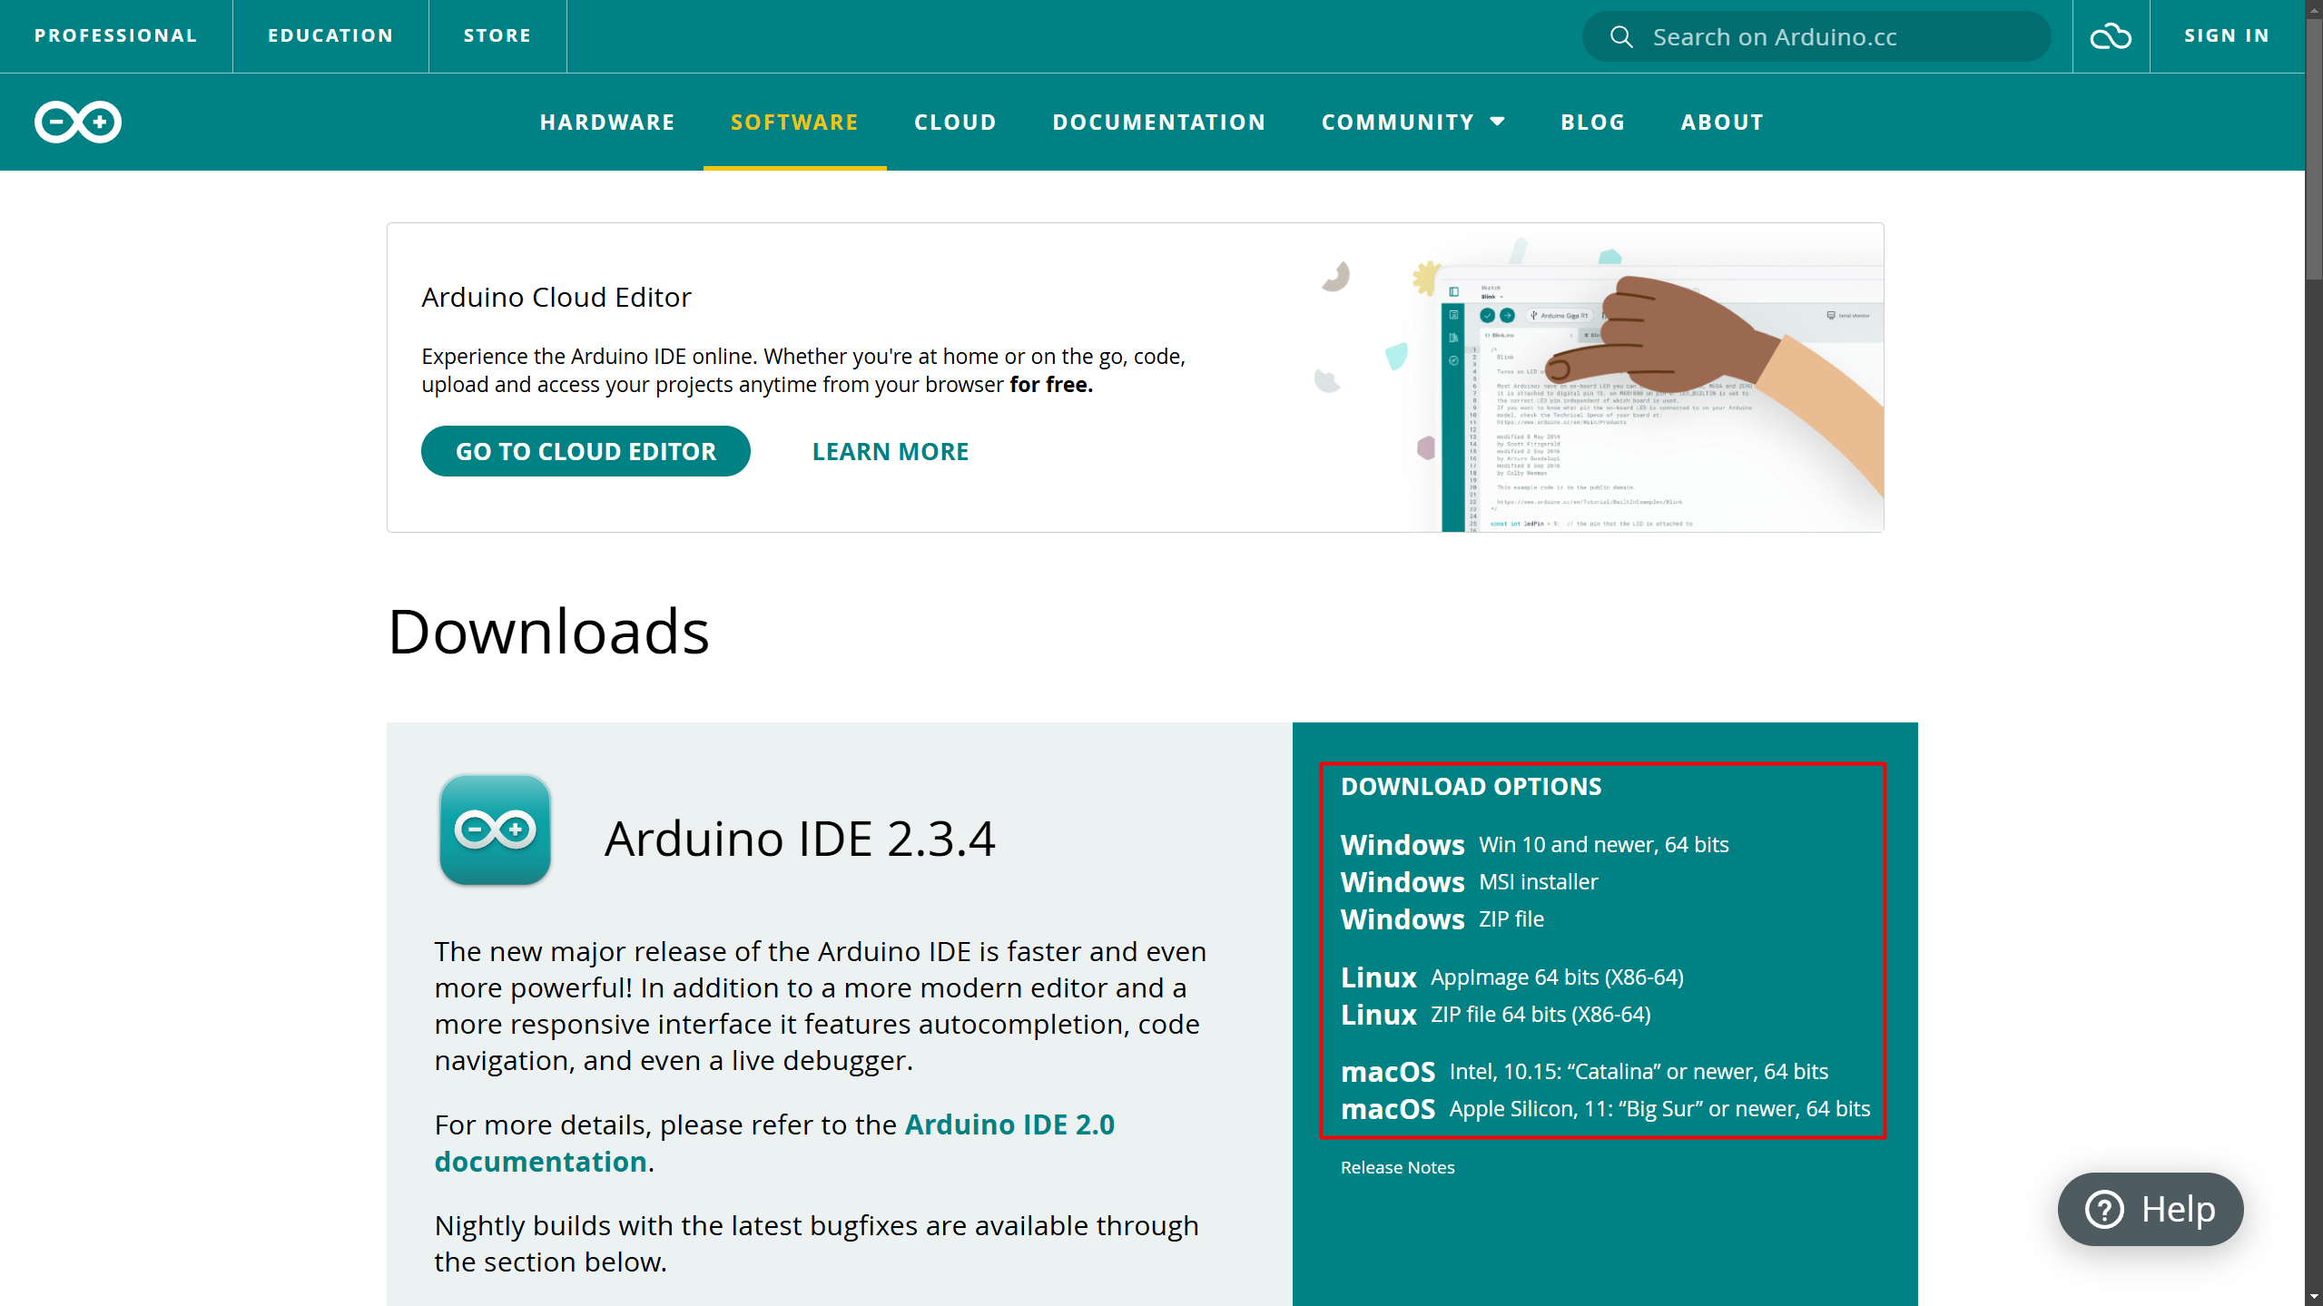

Рис. П3.1. Официальный сайт «Arduino»

Далее необходимо запустить загруженный с сайта установочный файл программы (рис. П3.2).

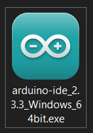

Рис. П3.2. Установочный файл «Arduino IDE»

Открывается окно установщика. Принимаем пользовательское соглашение (рис. П3.3).

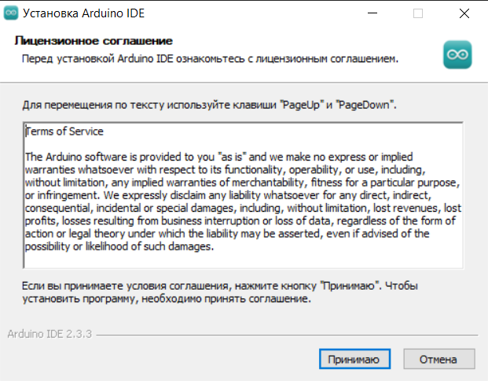

Рис. П3.3. Пользовательское соглашение «Arduino IDE»

Далее установщик предлагает выбрать: установить программу для всех пользователей или только для себя (рис. П3.4). Это не повлияет на работоспособность устройства, поэтому выбор здесь на усмотрение пользователя.

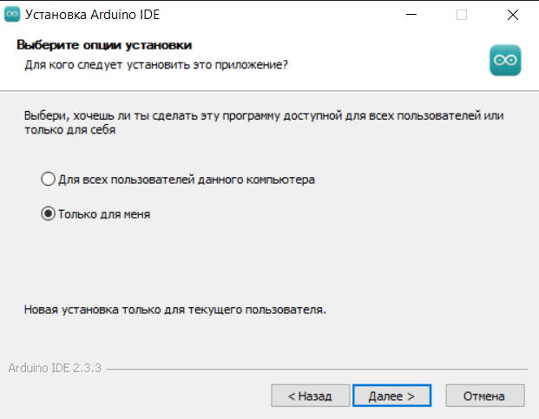

Рис П3.4. Выбор пользователей

Далее установщик предлагает выбрать папку для установки (рис. П3.5). Пользователь может либо согласиться на установку в папку по умолчанию, либо выбрать свою.

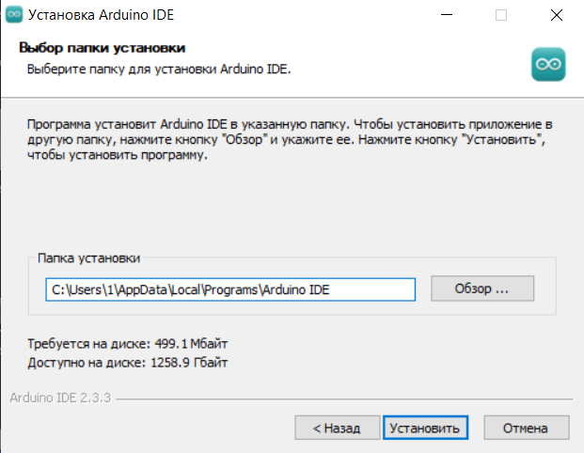

Рис. П3.5. Выбор папки для установки

После этого начнется установка программы. В среднем она займет 2-3 минуты. Об оставшемся времени до конца установки будет информировать строка состояния (рис. П3.6).

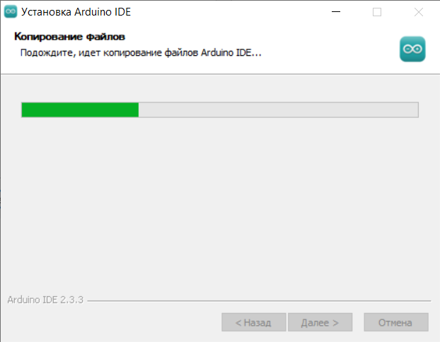

Рис. П3.6. Процесс установки программы «Arduino IDE»

После окончания установки программа выведет сообщение об успешной установке и предложит запустить программу (рис. П3.7).

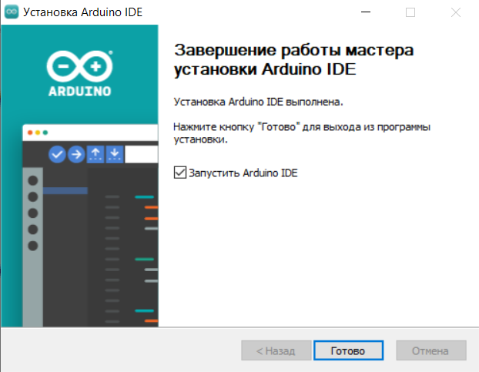

Рис П3.7. Сообщение об успешной установке программы «Arduino IDE»

Само устройство необходимо подключить к компьютеру с помощью USB-кабеля типа A. Квадратным концом он подключается к микроконтроллеру, прямоугольным – в компьютер (рис. П3.8).

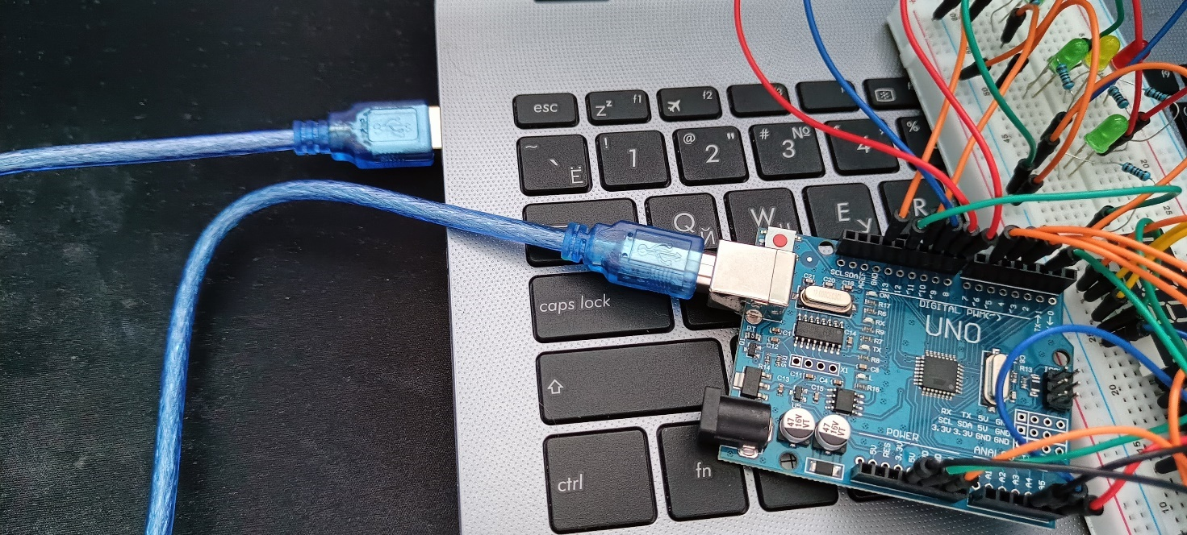

Рис П3.8. Подключение устройства к компьютеру через USB

1. Описание запуска

Запускаем файл с программой для работы светофора «trafficLight.ino» (рис. П3.9).

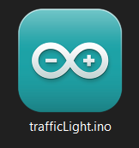

Рис П3.9. Файл с программой

В верхней части экрана нажимаем на кнопку «Инструменты». В выпадающем списке выбираем «Плата» → «Arduino AVR Boadrs» → «Arduino Uno» (рис. П3.10). Затем в этом же списке «Инструменты» выбираем «Порт» → «COM1» (либо другой номер порта, если он отличается) (рис. П3.11).

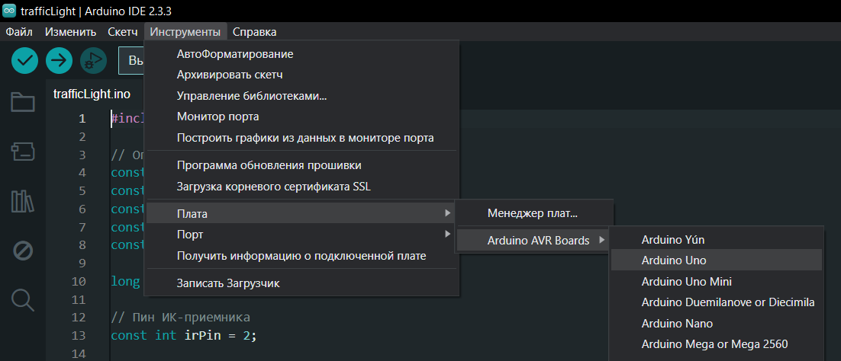

Рис. П3.10. Выбор платы

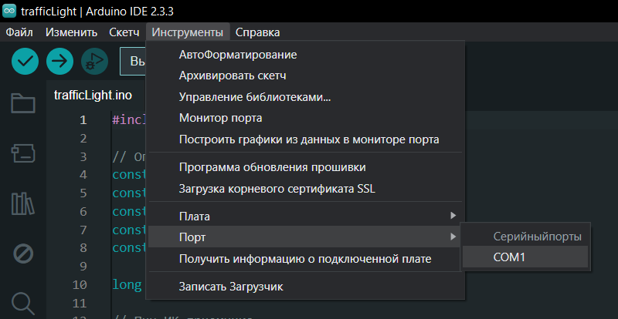

Рис П3.11. Выбор порта

Для работы ИК-датчика также потребуется установить библиотеку «IRremote». Для этого в левой панели нажимаем на иконку с книгами. В поле поиска вводим название библиотеки и затем устанавливаем данную библиотеку (рис. П3.12).

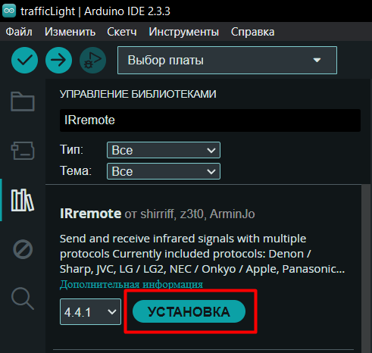

Рис П3.12. Установка библиотеки «IRremote»

Для записи программы на микроконтроллер нажимаем на кнопку со стрелкой в левом верхнем углу (рис. П3.13).

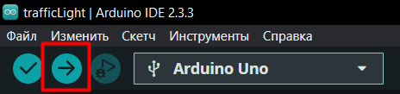

Рис. П3.13. Кнопка записи программы на плату

1. Инструкции по работе

После записи программы на плату светофор будет находится в выключенном состоянии. Для включения на пульте нужно нажать на кнопку от 1 до 4 в зависимости от необходимого режима (рис. П3.14), где:

* 1 – автоматический режим: переключение светодиодов по заданной в программе временной схеме;
* 2 – ручной режим: переключение светодиодов вручную с помощью пульта;
* 3 – режим «по требованию»: переключение светодиодов только по нажатию кнопки;
* 4 – аварийный режим: постоянное мигание желтого светодиода.

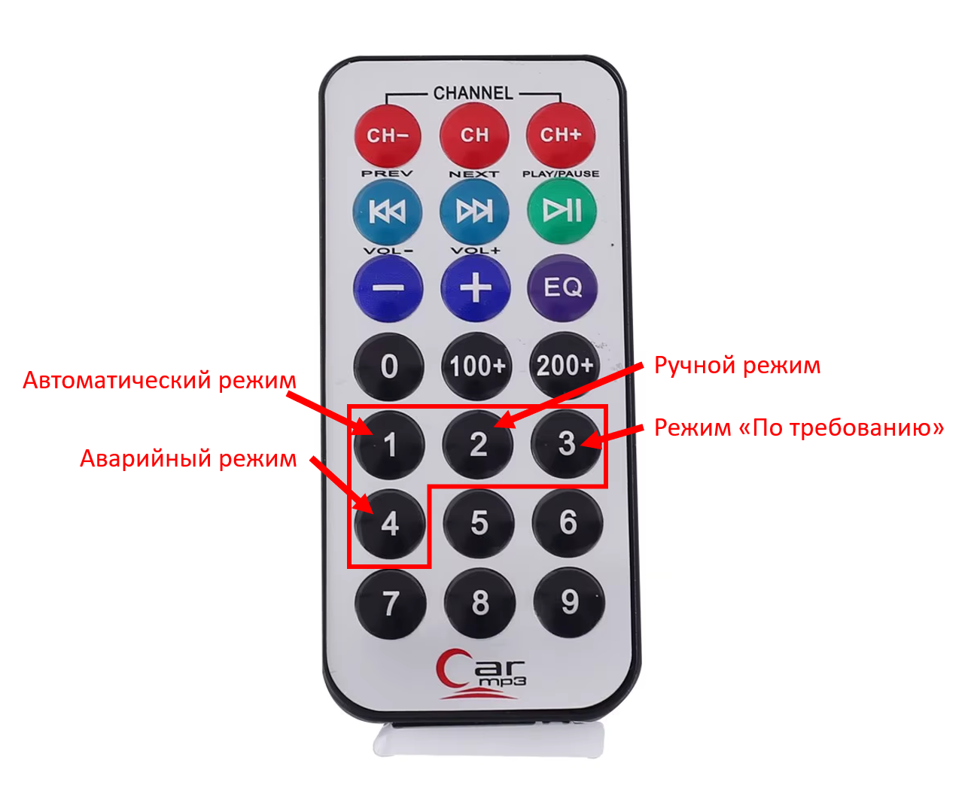

Рис. П3.14. Выбор режима на пульте

В автоматическом режиме светодиоды будут переключаться по времени, заданному в программе (рис. П3.15). На таймере будет отображаться время до смены фазы светофора.

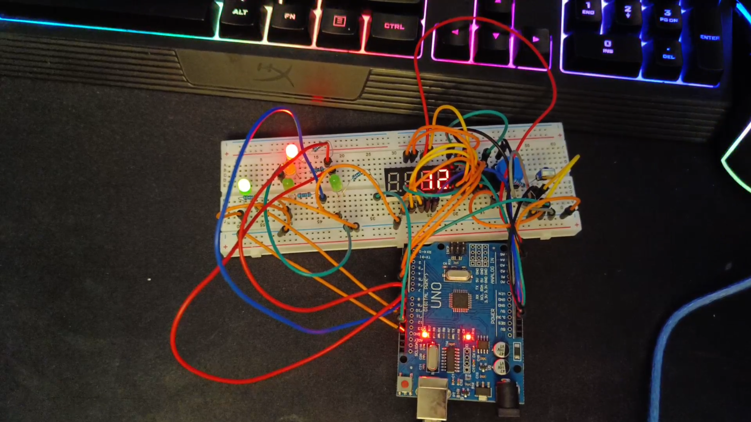

Рис. П3.15. Автоматический режим. Фаза красного света с включенной левой зеленой секцией. До смены фаз 12 секунд

При необходимости изменения времени работы фаз, в коде программы, открытом в «Arduino IDE», необходимо найти 52-56 строки (рис. П3.16). В этих строках содержатся 5 переменных:

* redPhaseTime – длительность красной фазы;
* greenPhaseTime – длительность зеленой фазы;
* yellowPhaseTime – длительность желтой фазы (при переключении с зеленого на красный);
* redYellowPhaseTime – длительность красно-желтой фазы (при переключении с красного на зеленый);
* ledBlinkInterval – длительность мигания зеленого (перед переключением на красный).

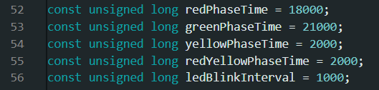

Рис. П3.16. Переменные, отвечающие за длину фаз светофора

Для смены длины фаз вместо указанных значений можно ввести свои. В данных переменных время указывается в миллисекундах. 1 секунда = 1000 миллисекунд.

В ручном режиме управление фазами светофора будет производиться с пульта, на котором необходимо нажать кнопку от 5 до 9 (рис. П3.17-П3.18), где:

* 5 – красный свет;
* 6 – желтый свет;
* 7 – зеленый свет;
* 8 – левая зеленая секция;
* 9 – правая зеленая секция;

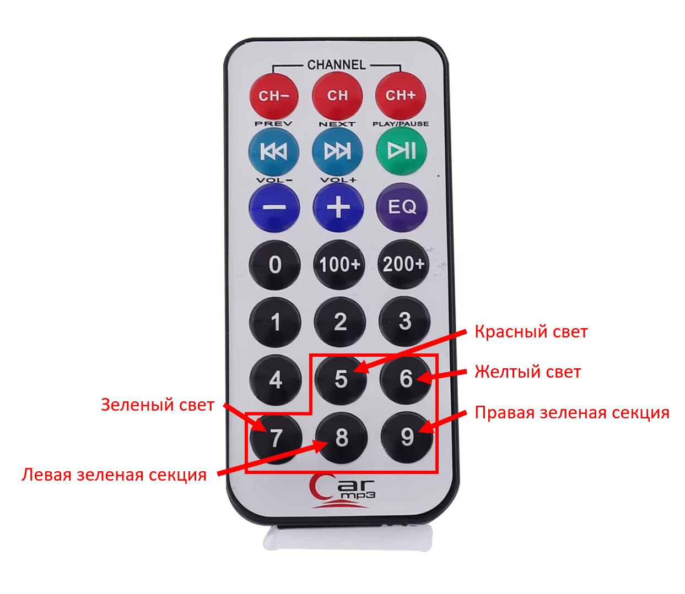

Рис. П3.17. Выбор фазы на пульте

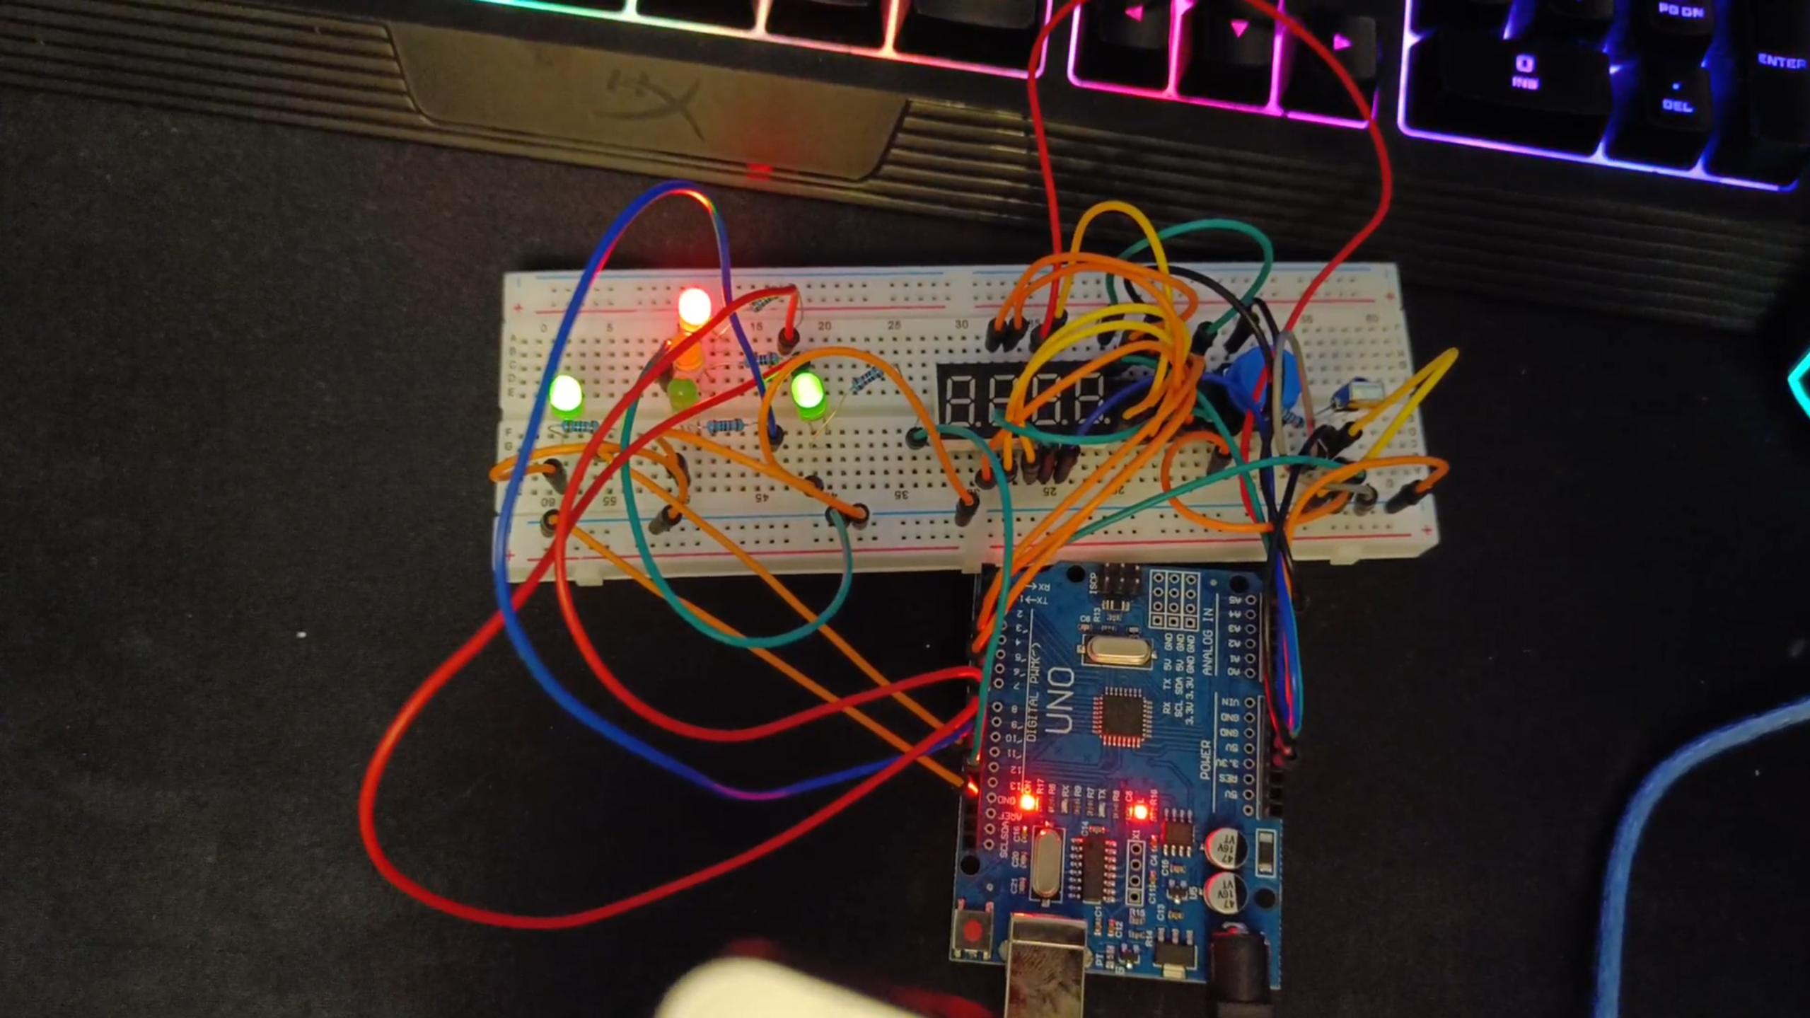

Рис. П3.18. Ручной режим. Включенный красный свет и обе дополнительные зеленые секции

В режиме «по требованию» по умолчанию постоянно будут гореть все 3 зеленых светодиода (рис. П3.19). После нажатия кнопки на таймере начнется отсчет 15 секунд (рис. П3.20). После этого произойдет переключение на красный свет (рис. П3.21). Спустя 15 секунд светофор вернется в исходное состояние (рис. П3.22).

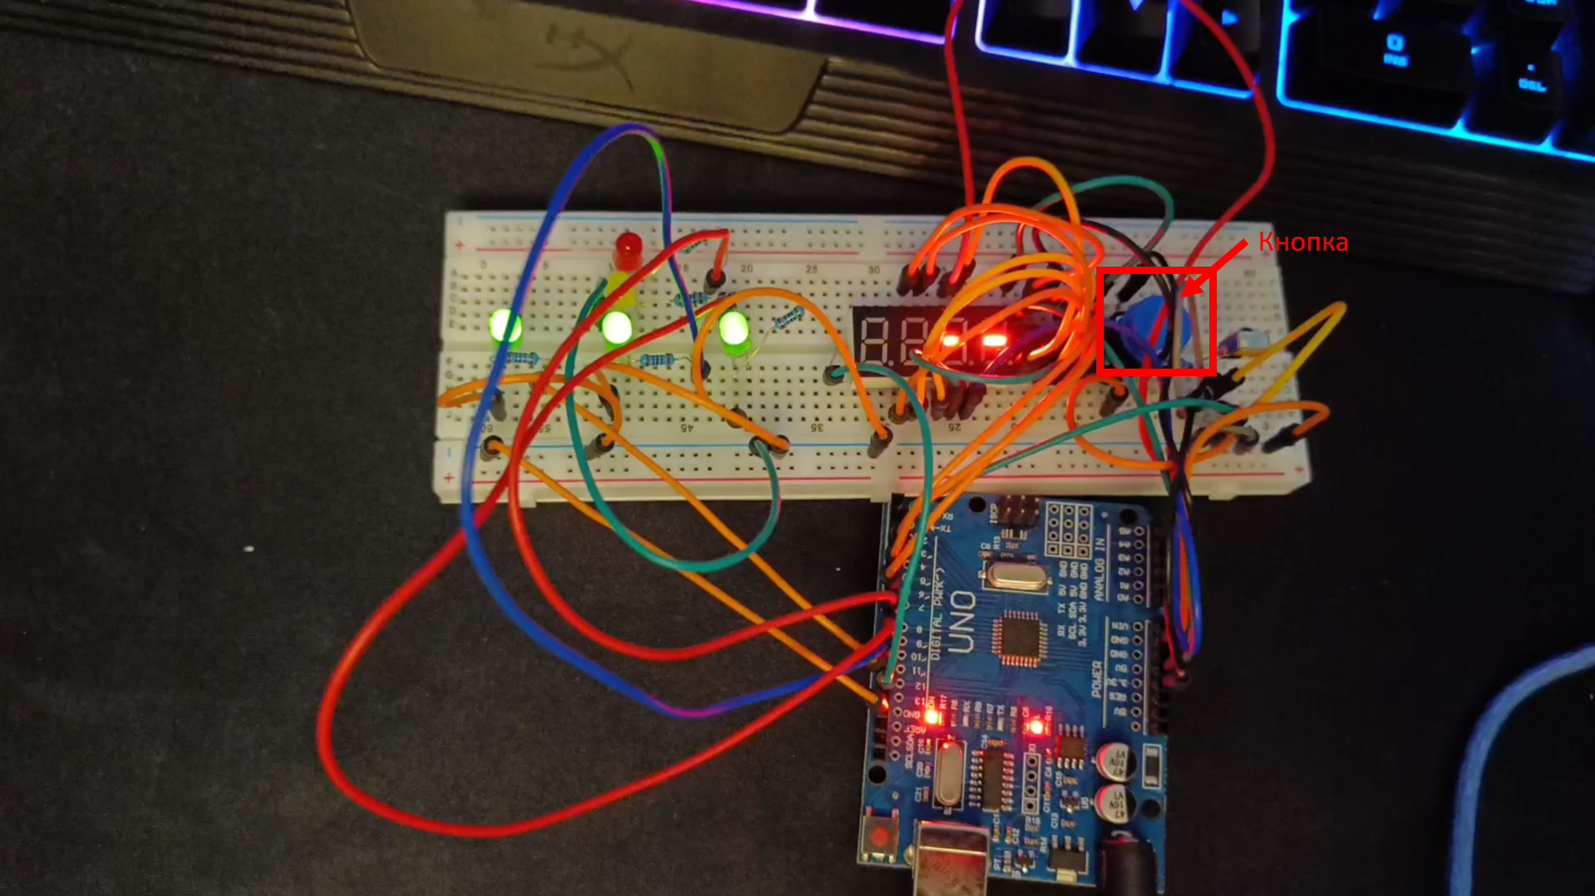

Рис. П3.19. Режим «по требованию». Горение 3 зеленых светодиодов по умолчанию

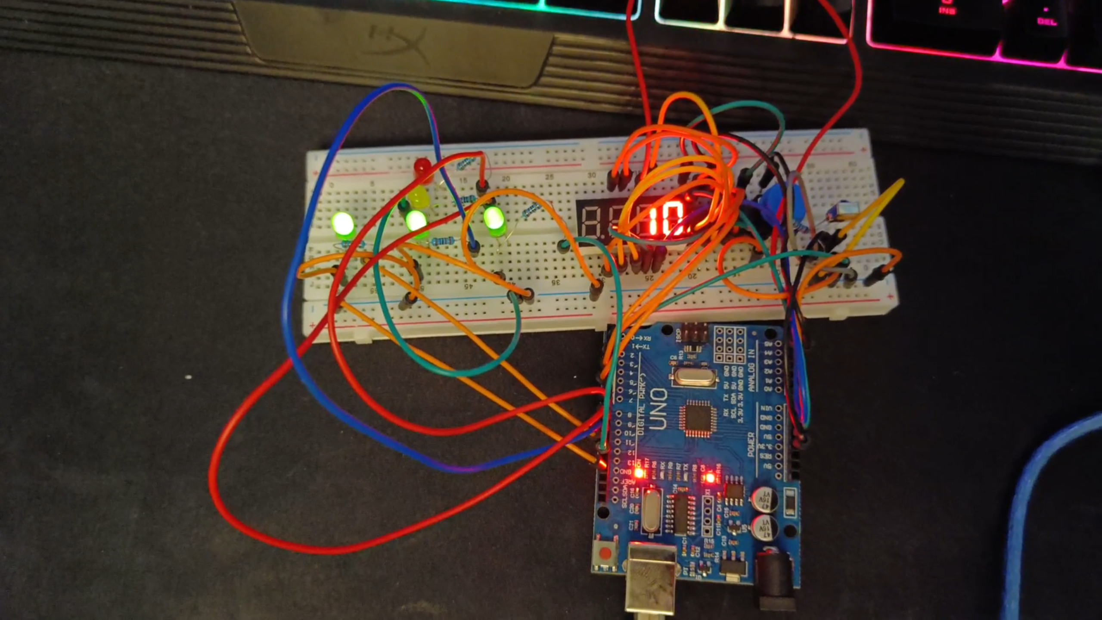

Рис. П3.20. Режим «по требованию». Отсчет до переключения фаз после нажатия кнопки

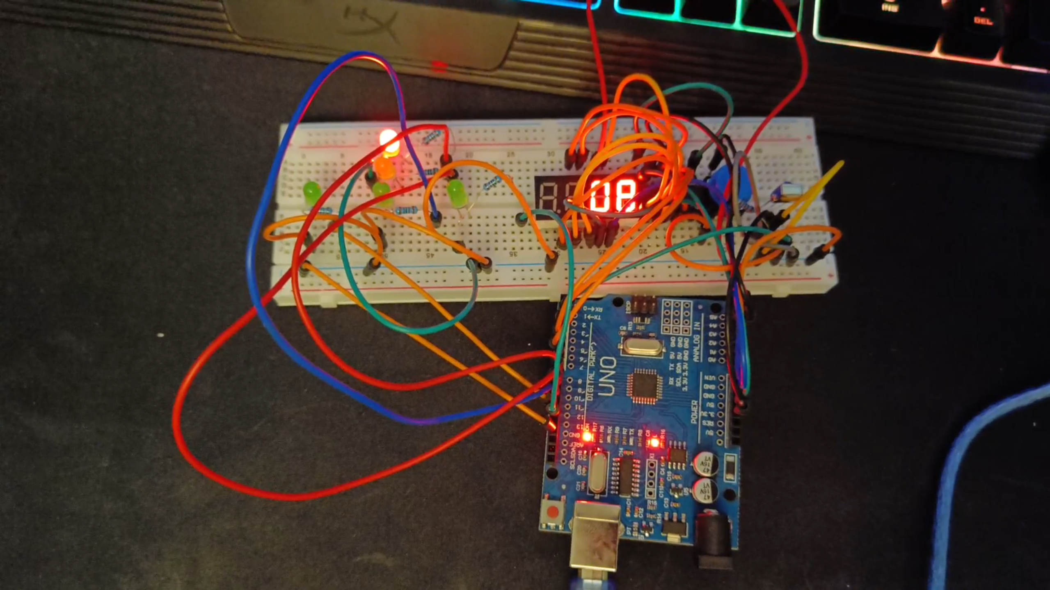

Рис П3.21. Режим «по требованию». Горение красного света. До возврата в исходное состояние остается 8 секунд

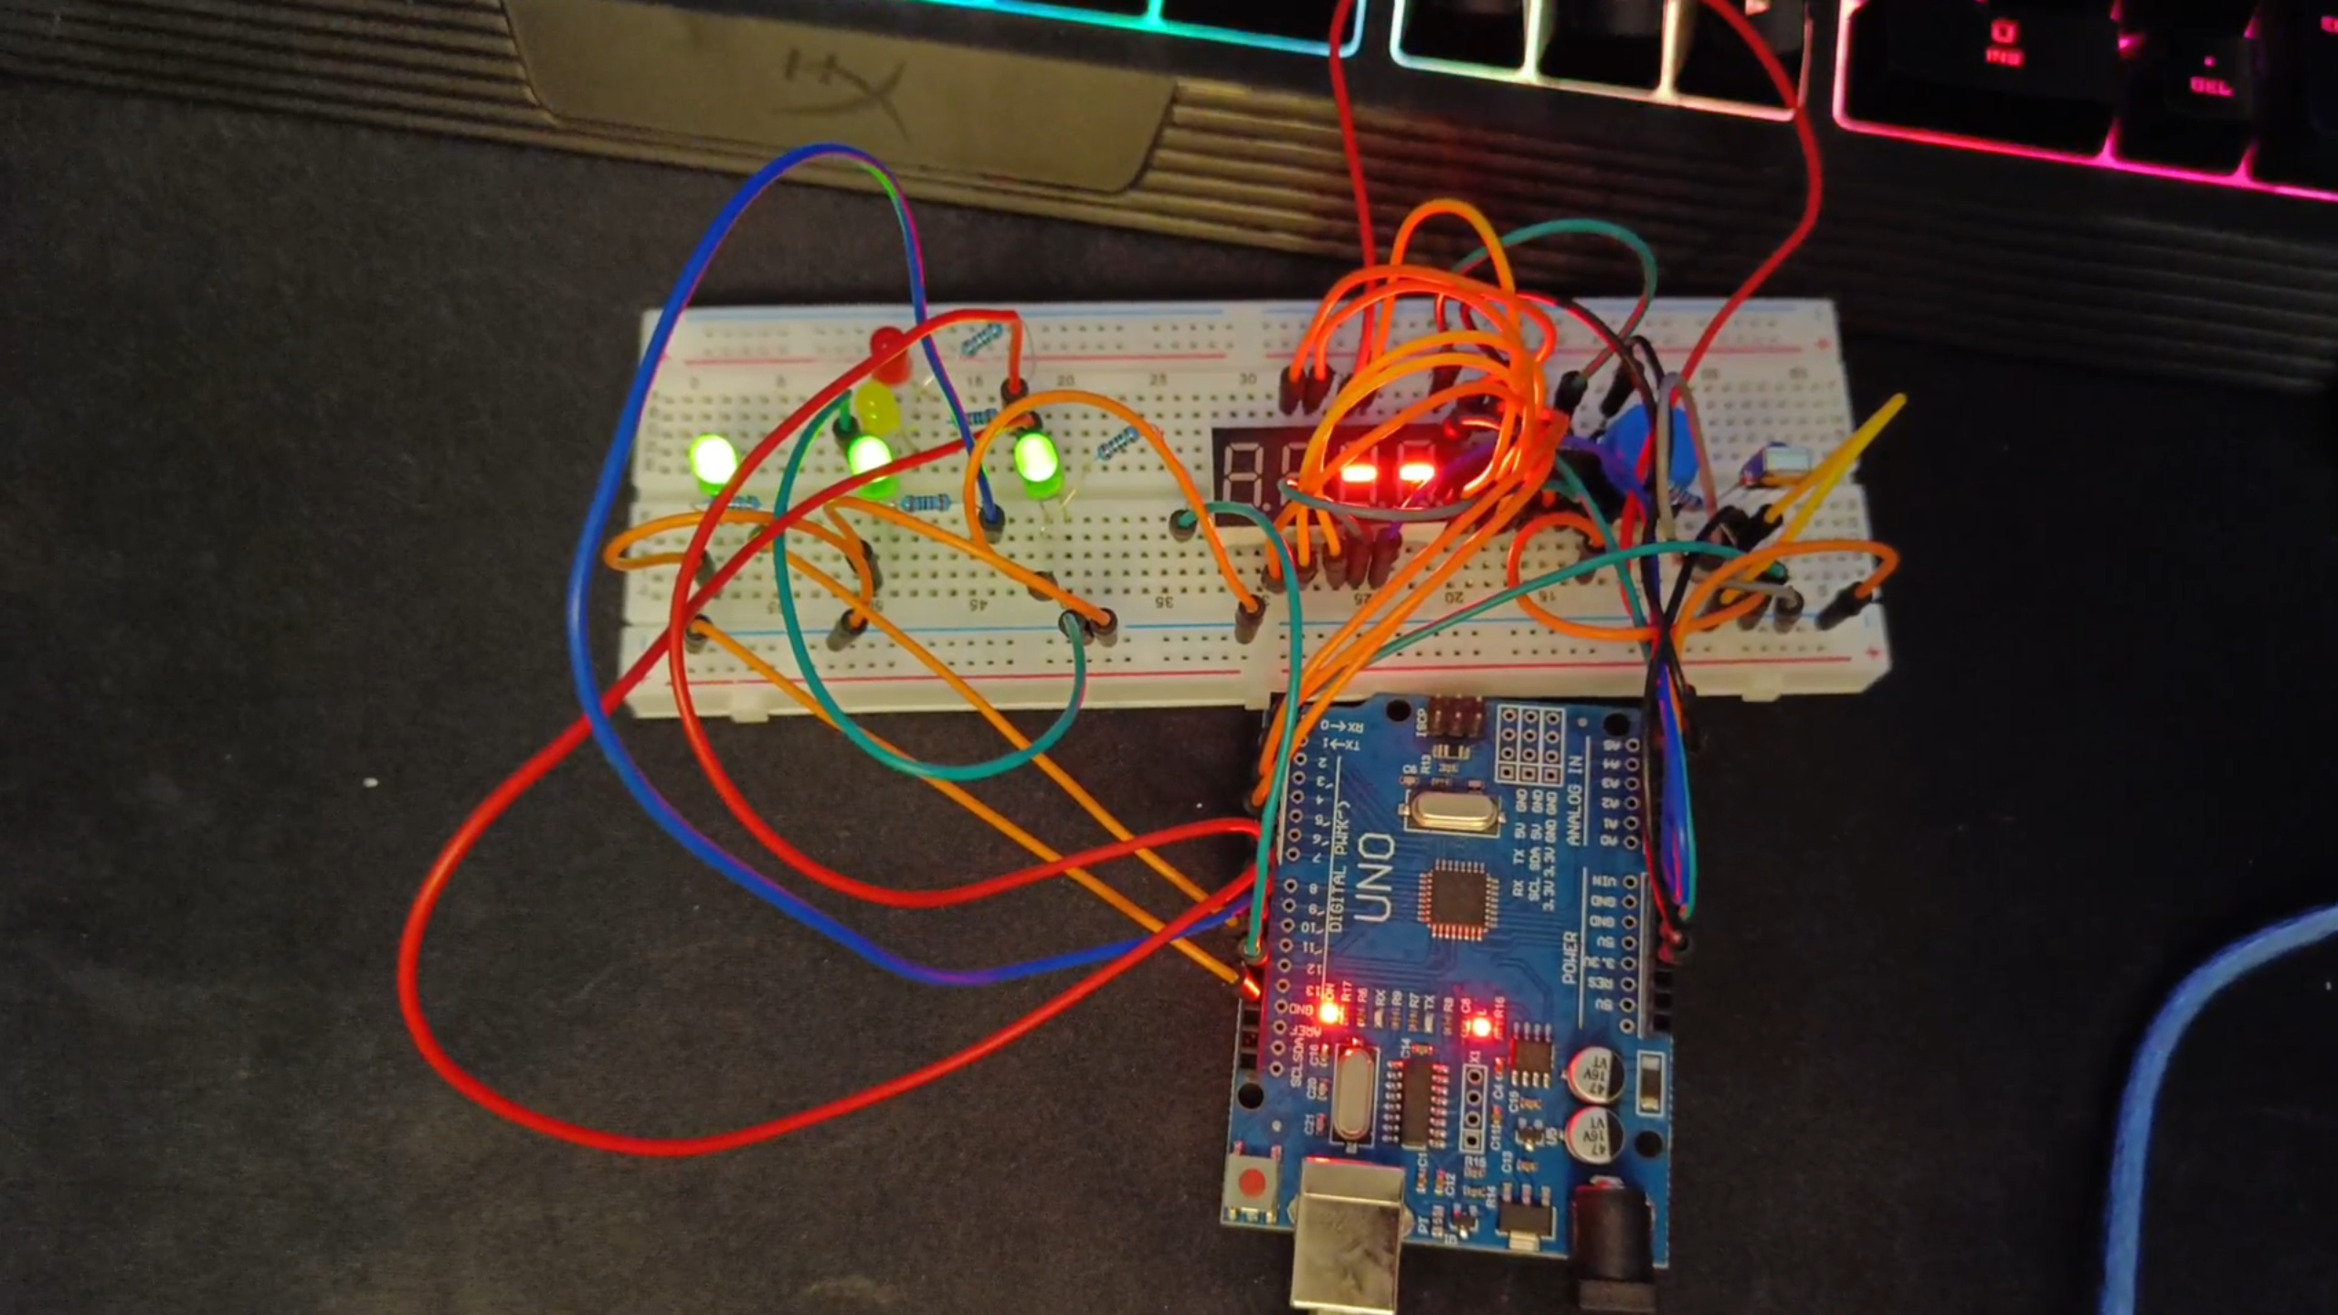

Рис. П3.21. Режим «по требованию». Возврат в исходное состояние

В аварийном режиме реализовано постоянное мигание желтого светодиода (рис. П3.22).

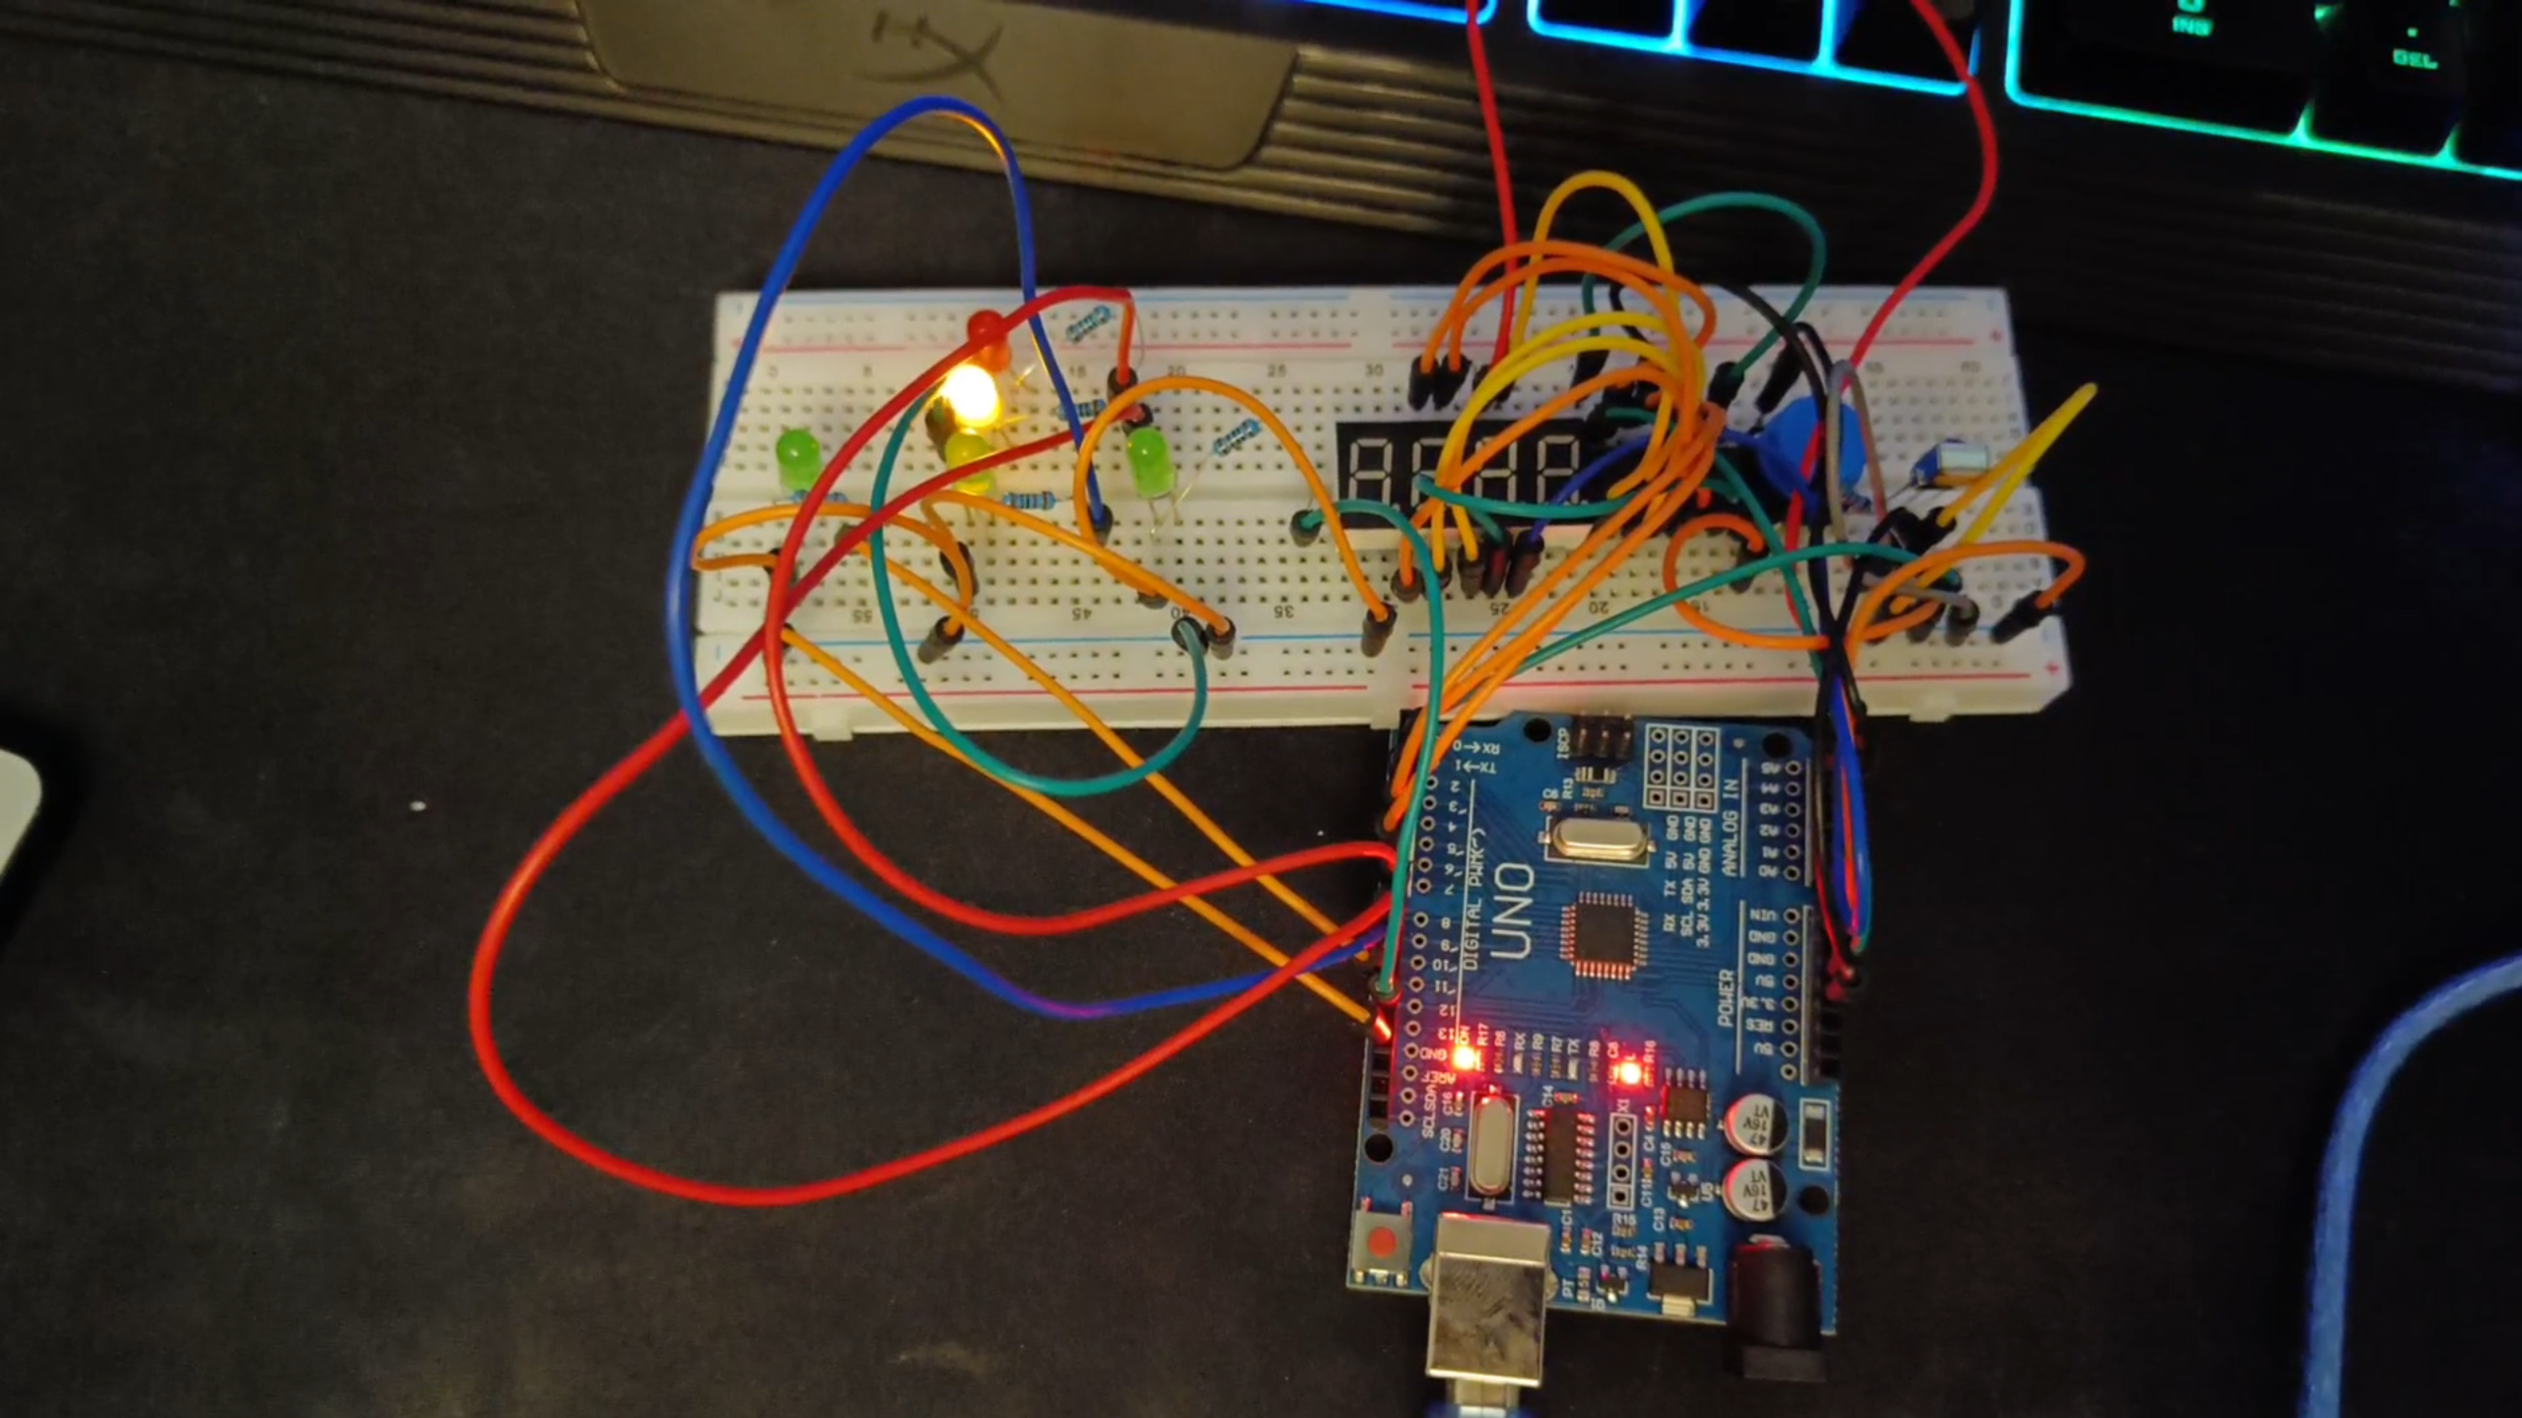

Рис. П3.22. Аварийный режим. Мигание желтого светодиода

Для выключения светофора на пульте необходимо нажать на зеленую кнопку «Play/Pause» (рис. П3.23).

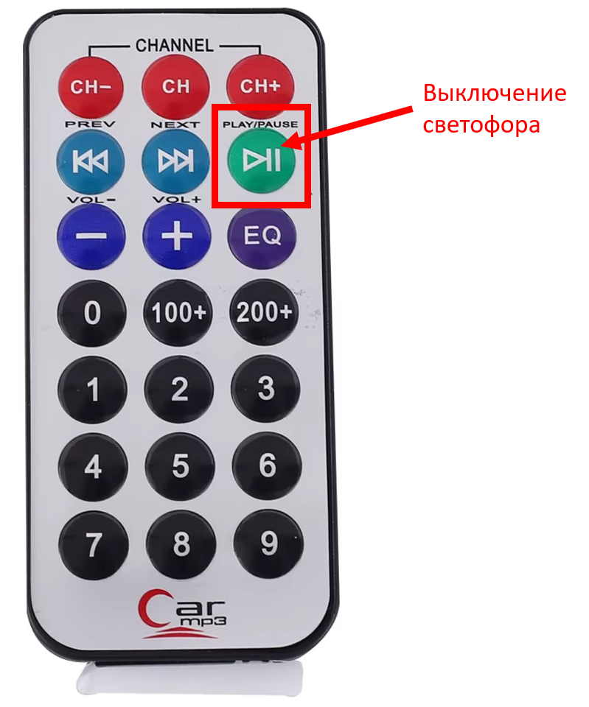

Рис П3.23. Кнопка для выключения светофора

1. Сообщения пользователю

В автоматическом режиме и режиме «по требованию» на индикаторе отображается время, оставшееся до смены фаз (рис. П3.24).

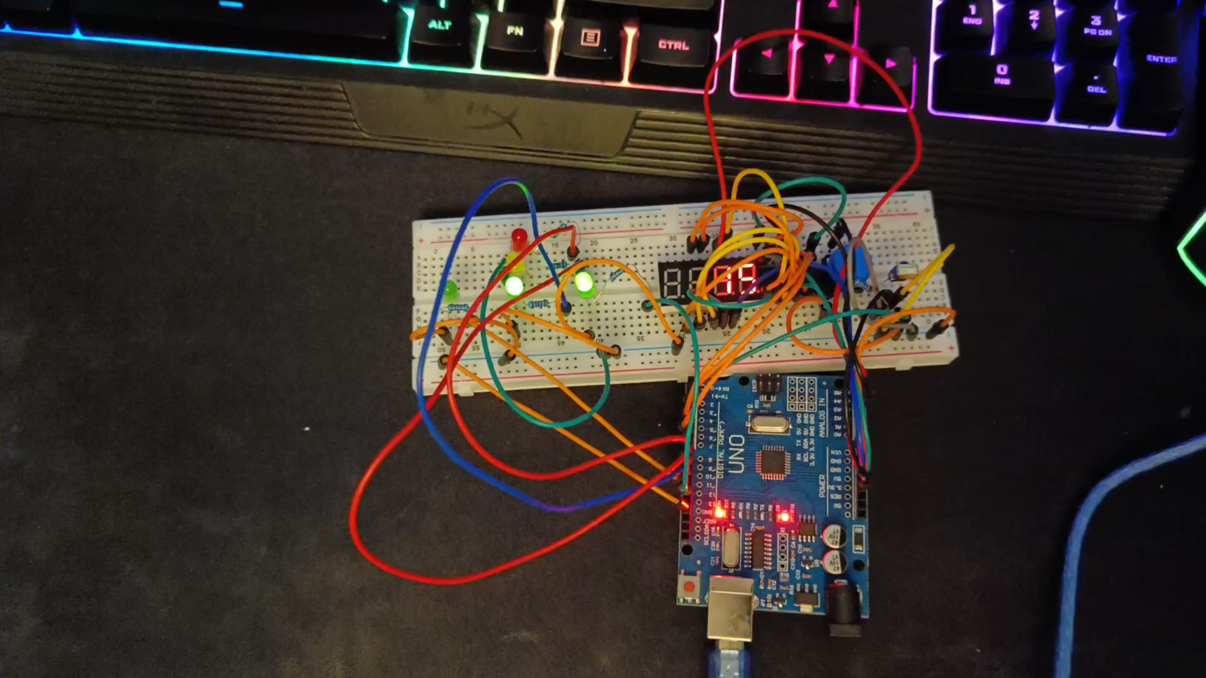

Рис. П3.24. Индикатор отображает 15 секунд до смены фаз